,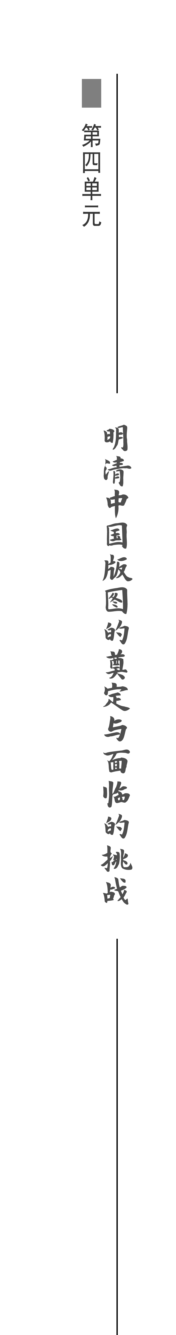,

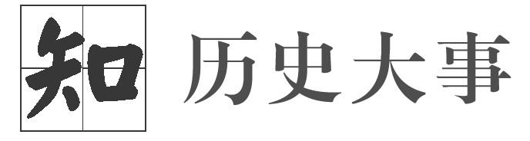

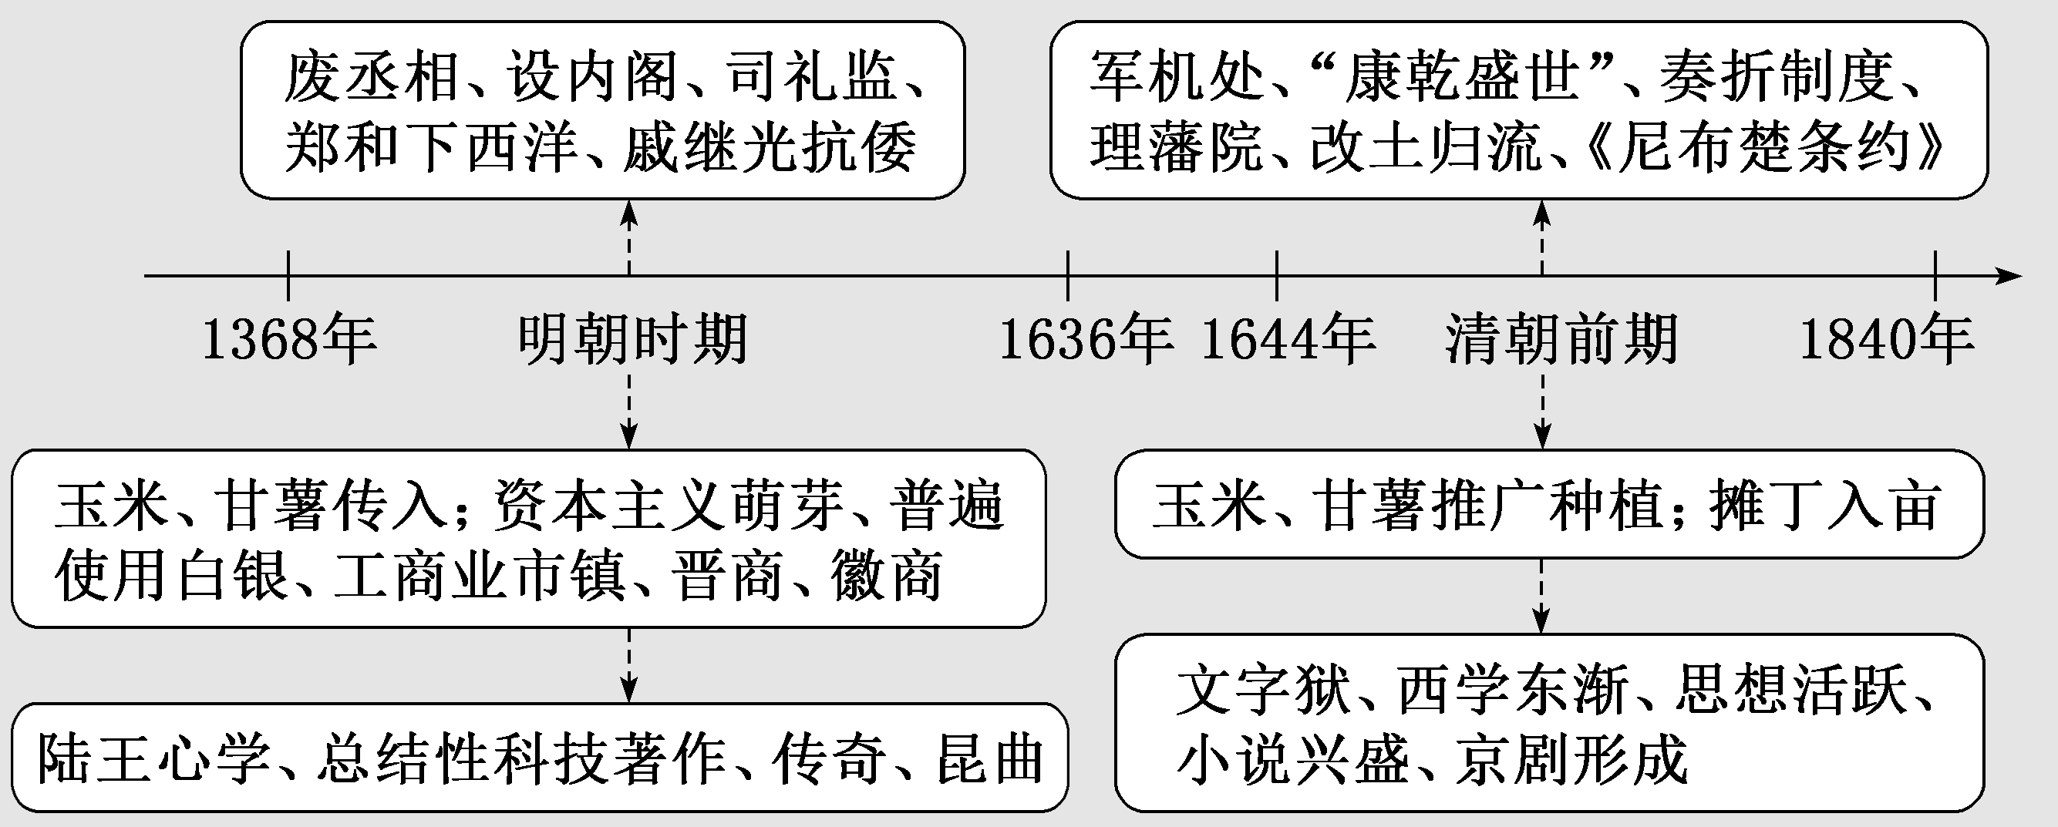

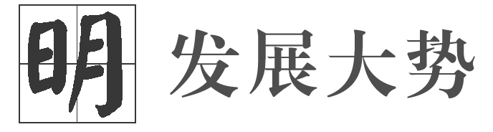
明清时期是古代中国在领土疆域、民族交融、封建专制制度、封建经济及思想文化等领域发展的顶峰，也是相对独立于世界之外的中国逐渐融入世界的开始，更是中国社会从古代社会走向近代社会的重要过渡时期。
明清时期，中国已产生了向近代社会转型的条件，主要表现在：一是明清社会在经济、思想领域的新变化，如农业、手工业和商业领域的经济新现象，追求自由、批判君主专制的思想倾向，市民文化的发展等；二是明清时期中国开始与世界接轨，遭遇西方殖民扩张，选择消极应对的倾向也决定了近代中国所处的世界地位。
本单元主要线索体现在四个方面：一是明清采取有效的民族政策和措施，促进统一多民族国家的巩固与发展，并最终奠定现代中国版图；二是明清废宰相，设内阁、军机处，进一步加强专制统治，使中国古代的君主专制体制达到新的高度；三是明清经济达到新的发展阶段，并出现新因素和新现象，而经济新变化引发明清追求自由、批判专制思想的出现和市民文化在文学戏曲领域的新发展；四是明清社会面临重大的危机和挑战及其应对，既与来自传统社会固有的旧危机和朝代循环模式相关，也与来自时代发展的新危机相关，表现为伴随人口大规模增长之后带来的“人口过剩”和资源缺乏问题，西方殖民扩张对中国的冲击，以及应对西方工业化背景下的贸易冲击等。明清采取渐趋回避的海禁政策应对来自西方的冲击，逐渐落后于世界发展潮流。
第12课 从明朝建立到清军入关

目标任务 |  | 知识结构
课标要求 | 1.通过了解明朝统一全国和经略边疆的相关举措，认识这一时期统一多民族国家版图奠定的重要意义。  2.通过了解明朝时期封建专制的发展、世界的变化对中国的影响，认识中国社会面临的危机。 | 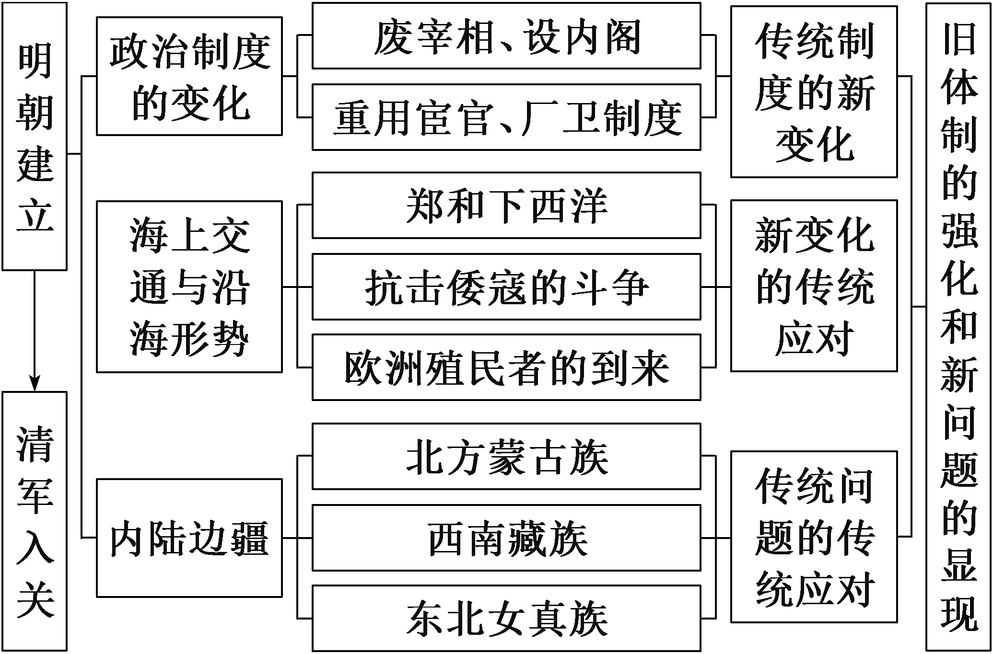
内容逻辑 | 本课在逻辑关系上采取先内后外的原则。第一子目讲明朝的内政，以专制强化为重点；第二、三子目讲明朝的边疆问题和外部环境，先讲沿海，再讲内陆；最后顺承而讲清军入关，明朝灭亡。

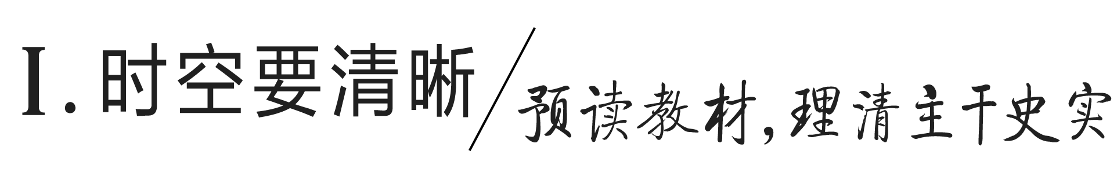
一、明朝政治制度的变化
背景 | 明朝建立 | 1368年，朱元璋建立明朝，被尊为明太祖
背景 | 都城变化 | 明初定都应天府(南京)；明成祖迁都北京
表现 | 废宰相 | 为加强皇权，废除宰相制度，这对后世政治制度产生深远影响
表现 | 设内阁 | 原因 | 废除宰相后，皇帝工作压力成倍增加
表现 | 设内阁 | 设立 | 为了减轻皇帝的工作压力，明成祖选拔文官到文渊阁值班，充当秘书
表现 | 设内阁 | 地位 | 常设的辅佐皇帝处理政务的秘书机构
表现 | 设内阁 | 工作 | 替皇帝浏览百官奏章，草拟处理意见(票拟)
表现 | 设内阁 | 影响 | 有的大学士深得皇帝信任，权力大，被比喻为宰相；强化了君主专制统治
表现 | 宦官专权 | 由于宦官更能够得到皇帝的信任，加之内廷宦官机构司礼监获得了协助甚至代理皇帝批红的权力；还负责提督东厂，控制锦衣卫等，逐渐形成宦官专权的局面
[历史认知] 宰相制度的废除表明在皇权与相权的长期争夺中，皇权占据了绝对的优势，但也标志着专制主义中央集权制度逐渐走向了衰落。皇帝为了牵制内阁让宦官获得了代理皇帝批红的权力，导致了宦官专权的局面，使专制走向了极端。宦官专权本质上是皇权的延伸，加剧了明朝的灭亡。
二、海上交通与沿海形势
1．郑和下西洋
目的 | 耀兵异域，示中国富强
概况 | 15世纪前期，明成祖派遣郑和率领船队先后七次远航海外，访问了亚非30多个国家和地区，最远到达非洲东海岸和红海沿岸
影响 | 积极 | 是世界历史上规模空前的远洋航行，领先欧洲远洋航海半个多世纪
影响 | 消极 | 给明朝带来较大的财政负担，未能持续
[历史认知] 明朝前期的郑和下西洋是世界航海史上的壮举，但由于中国特殊的经济政治制度，它主要出于政治目的而非经济目的，成本明显高于收益，反而大量消耗了国力，从长远看难以持续进行，因而并未给中国社会经济发展带来多少益处，从一定侧面反映明朝“强中带忧”的时代特点。
2．倭寇之患
原因 | 明朝前期，朝廷对日本实行经济封锁，严厉禁止海外贸易，东南沿海地区的一些海盗、奸商等与倭寇勾结，进行走私活动，造成巨大破坏
抗倭 | 戚继光率领戚家军，在浙江台州九战九捷；在福建、广州与抗倭将领俞大猷合作，连续重创倭寇
结果 | 东南沿海的形势稳定下来，朝廷遂放松了对私人海外贸易的限制
[历史认知] 倭寇之患是明朝时期的海防新问题。明朝政府面对倭寇之患，在应对策略上实行海禁政策。海禁政策的松紧往往以倭寇之患的严重程度来决定。
3．西方的侵扰
原因 | 明朝中后期，随着新航路的开辟，欧洲殖民者在中国沿海的活动日益频繁
表现 | ①16世纪中期，葡萄牙获得了在濠镜澳的租住权。  ②荷兰和西班牙，分别占据了台湾岛的南部和北部；明朝末年，西班牙被荷兰击败，退出台湾
[历史认知] 新航路开辟和早期殖民扩张，使世界逐渐连为一个整体，但其扩张性与掠夺性，也给中国海防带来困扰，影响了中国的内外政策。

三、内陆边疆与明清易代
1．经略边疆
北方 | 明蒙议和 | 鞑靼、瓦剌两大集团不断威胁明朝，甚至包围北京，俘虏明英宗
北方 | 明蒙议和 | 1571年，鞑靼首领俺答汗与明朝订立和议，接受明朝册封。双方恢复并扩大贸易关系，直到明末基本上维持了和平局面
北方 | 招抚东北 | 在黑龙江流域设立了奴儿干都司，并对东北女真各部落首领封授官号
西南 | 经略西藏 | 明廷封授给当地僧俗首领法王、王等称号，并设立了行都指挥使司等机构管理西藏军民事务，任用藏族上层人士进行管理
[历史认知] 长期以来，蒙古是明朝内陆边疆的主要威胁。明末，满族崛起，并最终取代明朝。明朝对边疆管理的基本策略是针对不同地区和民族，实行军事征讨、建立军事卫所、设置九边防御体系等，但总体上以招抚等和平手段为主，并设立专门机构进行管理。
2．明清易代
清朝崛起 | 1616年，女真建州部首领努尔哈赤建立大金。皇太极将女真族名改为满洲，并于1636年称帝，改国号为大清
明朝灭亡 | 明末政治黑暗，天灾不断，农民起义蜂起。1644年，李自成在西安建立大顺政权，随后攻占北京，明朝灭亡
清朝统治全国 | 清朝摄政王多尔衮统军进入山海关，打败李自成，迁都北京，后逐一击败农民军余部和南方的明朝残余势力，确立了在全国的统治
[历史认知] 清朝与金朝一样都是东北女真族建立的。女真是农业民族，与草原民族相比，在学习中原制度方面更加容易。满族崛起并最终取代明朝建立了清朝。

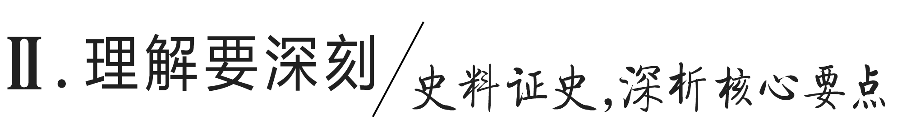

主题(一) 大权独揽，专制空前——明朝的内阁制度
[史料探究学习]
1．|问|题|探|史|——废除宰相制度的利弊
[材料一] 据载，在洪武十七年(1384)九月十四至二十一日的八天之内，诸司奏章即多达1 660件，共3 391事。
——摘编自张帆《中国古代简史》
[材料二] 百僚未起朕先起，百僚已睡朕未睡。不如江南富足翁，日高丈五犹披被。
——朱元璋
[探究] 根据材料分析明朝废除宰相制度的利弊。
[提示] 利：加强皇权，防止大臣专权；使中央集权得以加强，社会逐步稳定。
弊：造成皇权过于集中、皇帝独断的情况，不利于科学决策；政务繁多，皇帝力不从心。

2．|以|图|明|史|——内阁的地位
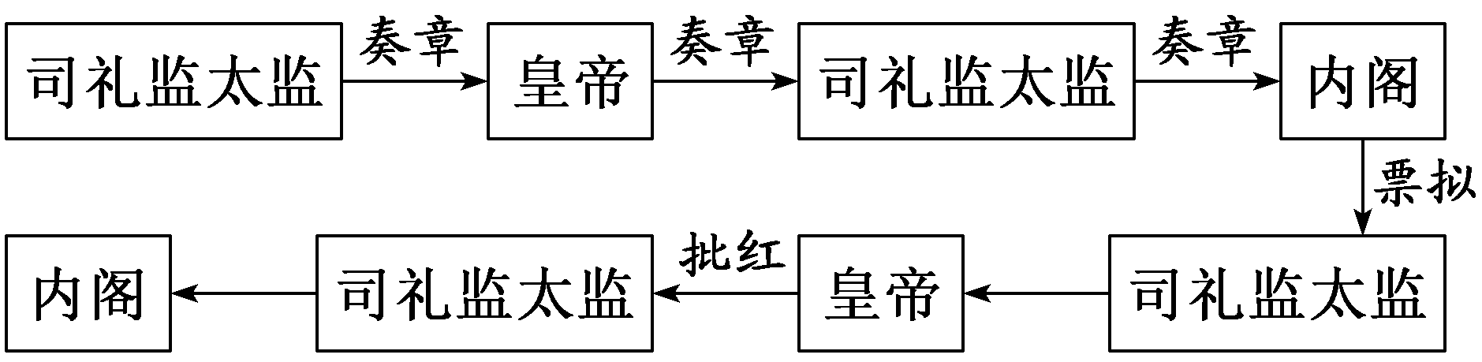
[解读] 从上述明朝政务的工作流程不难看出，内阁不是国家法定行政和决策单位，而是常设的辅佐皇帝处理政务的秘书机构，有宰相之名，无宰相之实，无力约束皇权，过度依赖皇帝的英明勤政，一旦皇帝怠政，朱批大权就被司礼监太监掌握，从而导致宦官专权。

3．|史|家|说|史|——内阁的作用
1380年，明朝建立者朱元璋废除宰相制度。不过，他的继承者则将实际上的宰相权力，赋予了内阁大学士。然而，大学士们的地位最终还是取决于皇帝的个人选择，即便16世纪70年代权重一时的大学士张居正也不例外。因此，他们也无法对皇权形成有效的监督。
——摘编自魏斐德《中华帝国的衰落》
[解读] 上述材料表明，阁臣只是顾问，不是宰相，其权力来源于皇帝的选择，实质上是皇权的延伸或“出借”，因而无法对皇权形成有效的监督。

[形成历史解释]
宰相制与内阁制的比较
 | 宰相制 | 内阁制
权力来源 | 宰相制度 | 皇帝的信任
职责 | 参与决策国家大事 | 皇帝的侍从顾问
任免 | 经过皇帝及大臣商议 | 直接由皇帝决定
权力 | 拥有一定的决策权 | 无决策权，可以初步票拟
对皇权的影响 | 有限制约皇权 | 不能制约皇权

[迁移强化训练]
1．明朝仁宣时期，阁臣地位骤显，并以“票拟”的形式参与政治，在裁决权和执行权之间构成一个中介程序，加之阁臣识达大体，谙熟政令，少掺杂各部门本位之偏狭，更能拿出较为公允贴切之意见。这( )
A．削弱了内阁的行政大权
B．约束了君上大权的实施
C．确保了明朝的政治清明
D．减少了君主专制的失误
解析：选D 根据材料“在裁决权和执行权之间构成一个中介程序”“少掺杂各部门本位之偏狭，更能拿出较为公允贴切之意见”，可知当时内阁参与决策有利于协调决策权与执行权之间的关系，尽可能提出比较科学的决策意见，进而减少决策的失误，故选D项。
2．明朝万历皇帝怠政时期，正是因为有了内阁制这一有效的行政体制，才使得国家的政治经济生活得以以一种较为安定的模式继续运行下去，国家权力运行并未因此而停滞。据此可知，内阁( )
A．成为国家正式的行政机构
B．有效地制约了君主专权
C．有利于政治权力的平稳运行
D．职权范围进一步具体化
解析：选C 根据材料可知，在万历皇帝怠政期间，内阁保证了国家政治经济生活的稳定运转，说明内阁有利于政治权力的平稳运行，C项正确。

主题(二) 航海壮举，尽显国威——郑和下西洋
[史料探究学习]
1．|问|题|探|史|——郑和下西洋折射出的明朝对外政策
[材料一] “共享太平之福”，就是“和为贵”在大明天子处理对外关系中的基本理念，也就是郑和及其追随者伟大远航活动的基本理念。当大明王朝崛起雄强之际，它拥有的是世界上最强大的武力——郑和远航船队，追求的乃是一种文明的理想，是止戈为武，是和平，是“共享太平之福”。
——摘编自何芳川《文明视角下的郑和远航》
[材料二] 郑和下西洋是中国传统礼制朝贡关系发展的极致……不含有恃强凌弱的霸道，这和洪武时期太祖制定的睦邻友好的祖训有关。朱元璋认为，四方各国皆远离中原，地处偏远，即使占有了它们的土地也并不足以供给，统治了它们的人民也不足以使役。他说：“吾恐后世子孙倚中国富强，贪一时战功，无故兴兵，致伤人命，切记不可。”朱元璋这一条祖训影响了有明一代，郑和下西洋也是这种祖训精神的延续，不存在对外掠夺，更没有占有殖民地的诉求，有的只是和平的理念，友好的举措。
——摘编自王天有《王天有史学论集》
[探究] 根据材料一、二并结合所学知识，指出明朝对外交往的基本理念并分析其形成原因。
[提示] 理念：和平、友好。
原因：明朝国力强大；传统文化“和为贵”“朝贡关系”的思想影响；明初睦邻友好的祖训。

2．|以|图|明|史|——郑和下西洋的精神财富
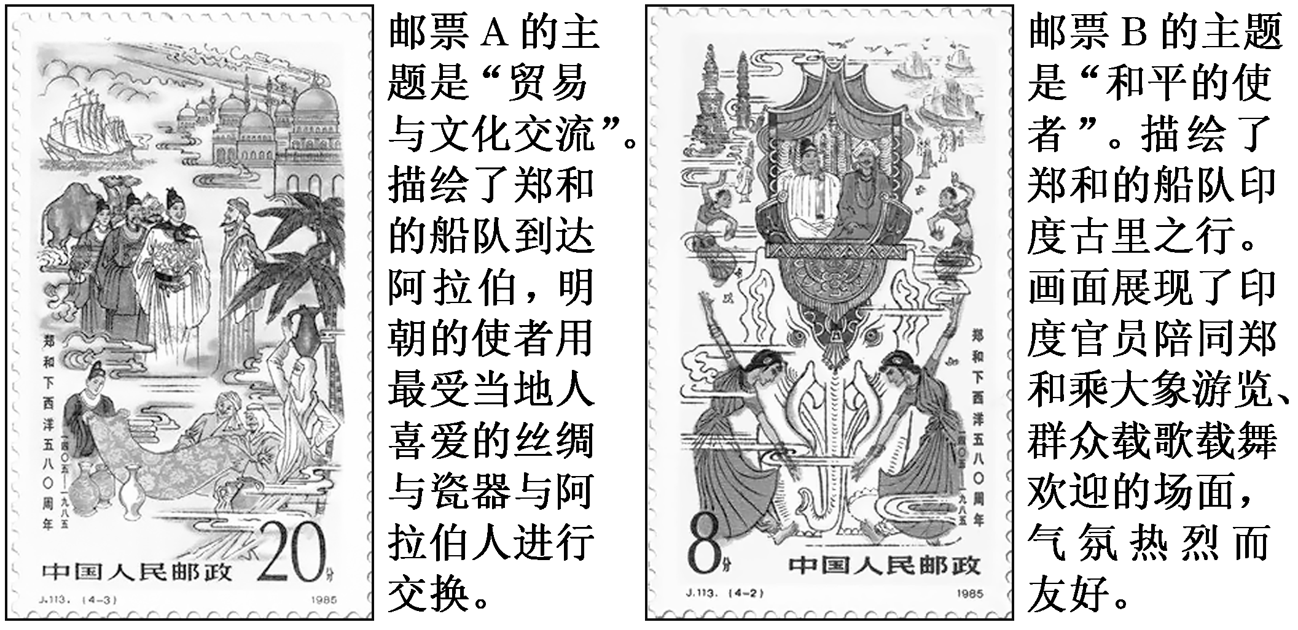
[解读] 与同时代的西方大航海不同，以郑和为代表的中国人大航海，以中国人传统的政治道德理念，尝试建立和平与和谐的国际社会秩序。郑和下西洋所体现的中华民族热爱和平、睦邻友好、自强不息的中华民族优良传统，促进了我国和亚非国家的经济文化交流。
[形成历史解释]
对郑和下西洋的全面认识
概况 | 15世纪前期，先后七下西洋，访问亚非30多个国家和地区，最远到达非洲东海岸和红海沿岸
目的 | 耀兵异域，示中国富强(宣扬国威)。政治目的大于经济目的
实质 | 朝贡贸易(厚往薄来，倍偿其价)
评价 | 是世界历史上空前规模的远洋航行，在资金、装备、技术等方面领先于新航路开辟。不仅增进了中国与亚非国家和地区的相互了解和友好往来，形成了万邦来朝的局面，扩大明朝在海外的政治影响，而且开创了西太平洋与印度洋之间的亚非海上交通网，为人类的航海事业作出了伟大贡献。但给明朝带来较大的财政负担，后来未能持续

[迁移强化训练]
1．梁启超说：“(西方)则哥伦布以后，有无量数之哥伦布，维哥达嘉马(达·伽马)以后，有无量数之维哥达嘉马。(中国)而我则郑和以后，竟无第二之郑和。”中国“郑和之后再无郑和”的根本原因在于( )
A．封建制度的腐朽 B．科学技术的落后
C．八股取士的影响 D．西方列强的侵略
解析：选A 中国的郑和下西洋主要目的是宣扬国威，属于朝贡贸易，导致国家财政困难，难以为继，因此再无郑和的根本原因是封建制度的腐朽，故选A项。
2．永乐三年，郑和开始远航。据不完全统计，在永乐年间，有60个国家245次访问中国，其中尼八剌(今尼泊尔)、苏禄(今菲律宾苏禄群岛)等六个国家的国王多次访问中国。材料说明，明朝在郑和开始下西洋后( )
A．注重平等外交 B．中外交往非常频繁
C．废除海禁政策 D．形成朝贡外交体系
解析：选B 根据材料“在永乐年间，有60个国家245次访问中国……六个国家的国王多次访问中国”可知，中外交往非常频繁，故选B项；材料主要强调的是中外交流频繁，而不是平等外交，排除A项；明清时期推行海禁政策，并未废除，排除C项；朝贡外交体系在明朝以前早已形成，排除D项。

主题(三) 恩威兼施，因俗而治——明朝民族政策
[史料探究学习]
1．|史|料|研|史|——明朝管理边疆的政策措施
[材料] 明初与蒙古抗衡，西北是一条重要战线。在今甘肃西部、青海北部直至新疆东部设立了一系列羁縻卫所。……明朝前期，以哈密为经营西域的主要据点，封当地蒙古贵族安克帖木儿为忠顺王……又派汉人充任忠顺王府长史、纪善等官，协同理事。……永乐、宣德时期，哈密及其以西地区与明朝建立比较固定的朝贡贸易联系。
[解读] 明朝时期，以招抚、羁縻等民族政策为主，对当地宗教和世俗首领采取承认、封授政策；在边疆建立管理机构；派遣汉人赴边地担任官吏；实行朝贡式的边境贸易，改善边地交通。
2．|问|题|探|史|——明朝民族政策的影响
[材料] 明朝建立后，为尽快稳定东北边疆，曾广设羁縻卫所，以推行对外夷而言颇具诱惑力的羁縻政策——只要对明称臣并“以时朝贡”，便可高度自治。……“在客观上促进了内地与东北边疆经济、文化的联系以及民族之间的接触与交融，从而推动了女真少数民族经济与社会的进步，特别是促进了满族社会的发展与历史的飞跃”，“羁縻政策在女真地区的推行，达到了稳定边防、巩固统治的目的”等等。
[探究] 根据材料并结合所学知识，分析明朝对东北的政策产生的影响。
[提示] 促进了中原与边疆地区的经济文化联系；推动了民族的交融，巩固了国家的统一；推动了少数民族的封建化过程和社会的发展；维护了边疆的稳定，巩固了明王朝的统治。

[形成历史解释]
明朝的民族政策及其影响
(1)使用战争和招降两种政策，成功地推翻了元朝的统治。
(2)以抚为主，辅之以军事手段，成功招抚了西北、西南等边疆少数民族各部，逐步统一了该地区。
(3)“朝贡和赏赐”吸引了少数民族各部，密切了中央和少数民族之间的政治关系，促进了经济、文化交流。
(4)在边疆民族地区建立卫所和实行屯田制度，既巩固了边疆，也开发了边疆民族地区，促进了当地经济的发展。
(5)开设马市和茶市，部分地满足了我国各族人民要求互市的强烈愿望，加强了各族之间的经济关系。
(6)兴办教育的政策，不仅提高了各族人民的文化素质，也培养和笼络了一批少数民族的有才之士。
(7)明朝的宗教政策适应了藏族、蒙古族、回族等民族普遍信教的现实，有效地维护了社会稳定，巩固了统治。
总之，明朝实行“因俗而治”的民族政策，让各少数民族保留自己的生产生活方式、生活习惯和宗教信仰。这种开明的民族政策，对多民族国家的发展和统一有重大意义。

[迁移强化训练]
1．明朝后期，北方出现了“边境休息，东起延、永，西抵嘉峪七镇，数千里军民乐业，不用兵革，岁省费什七”的局面。其原因是( )
A．明朝国力强盛，蒙古骑兵不敢进犯
B．鞑靼和瓦剌首领先后接受明朝封号
C．长城的修缮阻止了蒙古骑兵的南下
D．俺答汗与明朝修好，恢复边界互市
解析：选D 材料反映了明后期北部边境的和平安定局面，其原因是鞑靼首领俺答汗与明朝修好，恢复边界互市，故D项正确。
2．洪武五年(1372年)，明政府发布文告令：“蒙古、色目人氏，既居中国，许与中国人家结婚姻，不许与本类自相嫁娶，违者男女两家抄没，入官为奴婢。”这一政策( )
A．推动了回族前身回回的出现
B．继承发展了元代“四等人制”
C．有利于社会稳定与民族交融
D．迫使蒙古贵族势力退回草原
解析：选C 根据材料可知，这一政策有利于民族交融和社会稳定，故选C项；“回回”在元朝时出现，排除A项；元代四等人依次为蒙古人、色目人、汉人、南人，排除B项；元朝灭亡后，蒙古贵族势力退回北方草原，与材料无关，排除D项。

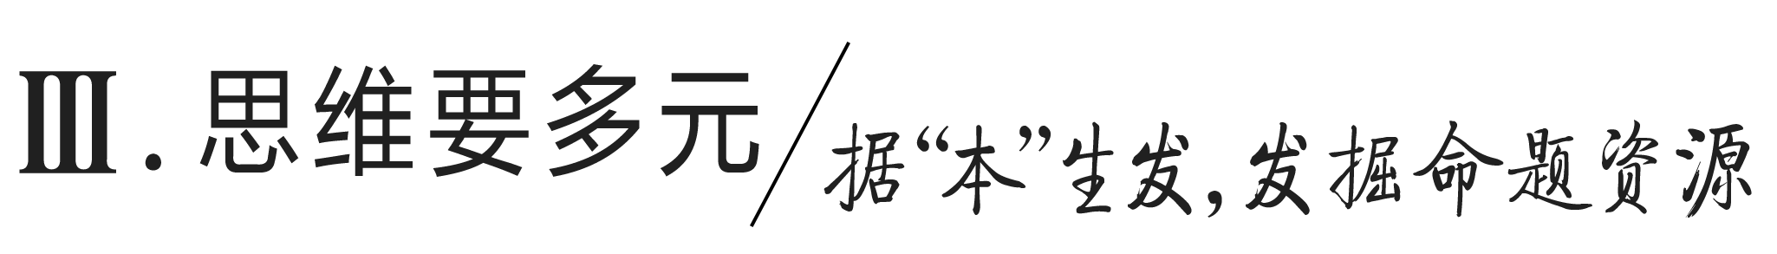
教材“学习聚焦”内容的深度发掘
(高度凝炼的语句蕴含着多视角的命题点)

P71“学习聚焦”
明朝废除宰相后，皇帝设立内阁承担秘书工作，宦官也趁机获取了更多权力。
发掘命题
1．明代官员孙承泽说：“内阁之职，同于古相，而所不同者，主票拟而不身出与事。”这说明明朝的内阁是( )
A．中央一级正式的行政机构
B．辅助皇帝处理国政的中枢
C．宰相共同议定大政的场所
D．统率六部百司的上层机构
解析：选B 根据材料“同于古相，而所不同者，主票拟而不身出与事”可知，内阁类似宰相，但是其出身地位与宰相不同，只是皇帝的顾问，是辅助皇帝处理国政的中枢，故选B项；内阁始终不是中央一级正式的行政机构，排除A项；明朝已经废除了宰相，排除C项；内阁不能统率六部百司，排除D项。
2．黄宗羲认为，“(明代)盖大权不能无所寄；彼宫奴者，见宰相之政事坠地不收，从而设为科条，增其职掌；生杀予夺出自宰相者，次第而尽归焉”。上述主张认为，明代政治体制特点是( )
A．内阁大学士掌握相权
B．六部分工细致、权责明晰
C．易出现宦官专权现象
D．形成朋党之争、党锢之祸
解析：选C 根据材料信息可知，黄宗羲认为废除丞相后，丞相的权力最终被宦官所把持，可知明朝政治体制容易出现宦官专权的现象，故选C项，排除D项；内阁大学士并不掌握相权，排除A项；材料并未强调六部的分工，反映的是废除丞相的不良后果，排除B项。

P72、73“学习聚焦”
倭寇和西方殖民者成为海防的新问题。长期以来，蒙古是明朝内陆边疆的主要威胁。
发掘命题
3．日本史学家井上清在《日本历史》中谈到明朝与日本的贸易时说：“和中国的往来，不只是进行和平贸易……同时也伺机变为海盗，掠夺沿海居民，倭寇和北欧古代的海盗船以及英国中世纪末的海盗兼贸易船是一样的。”这则材料可以证明( )
A．明朝实行海禁政策有一定的合理性
B．明朝对外政策加剧了倭患的严重性
C．日本商人自古以来就是由海盗组成的
D．明朝海禁与倭患的责任完全在政府
解析：选A 根据材料“和中国的往来……同时也伺机变为海盗，掠夺沿海居民”可知，当时的沿海地区确实受到倭寇的骚扰，实行海禁政策有一定的合理性，故A项正确；材料说的是明朝实行海禁政策的原因，而不是影响，故B项错误；C项说法错误，排除；“明朝海禁与倭患的责任完全在政府”的说法不符合题意，故D项错误。
4．明朝前期，在北方设立重镇防范蒙古，但蒙古军队多次南下掳掠，甚至俘虏皇帝，威逼北京。明朝后期，明王朝与蒙古达成协议，恢复通贡，边镇开设互市，边民自行贸易，从此蒙古基本不再构成边境威胁。这一变化反映出( )
A．中原经济是蒙古政权的生存基础
B．诸王守边削弱了边地的防御力量
C．明朝对蒙古采取堵疏并用的政策
D．经贸往来利于民族之间亲善和睦
解析：选D 根据材料“重镇防范蒙古”结果“威逼北京”，而“恢复通贡，边镇开设互市”结果“不再构成边境威胁”，说明经贸往来利于民族之间亲善和睦，故D项正确。

教材“史学史材”信息的延展发掘
(经典主流的课本素材是高考命题的参照)

(一)教材P743插图
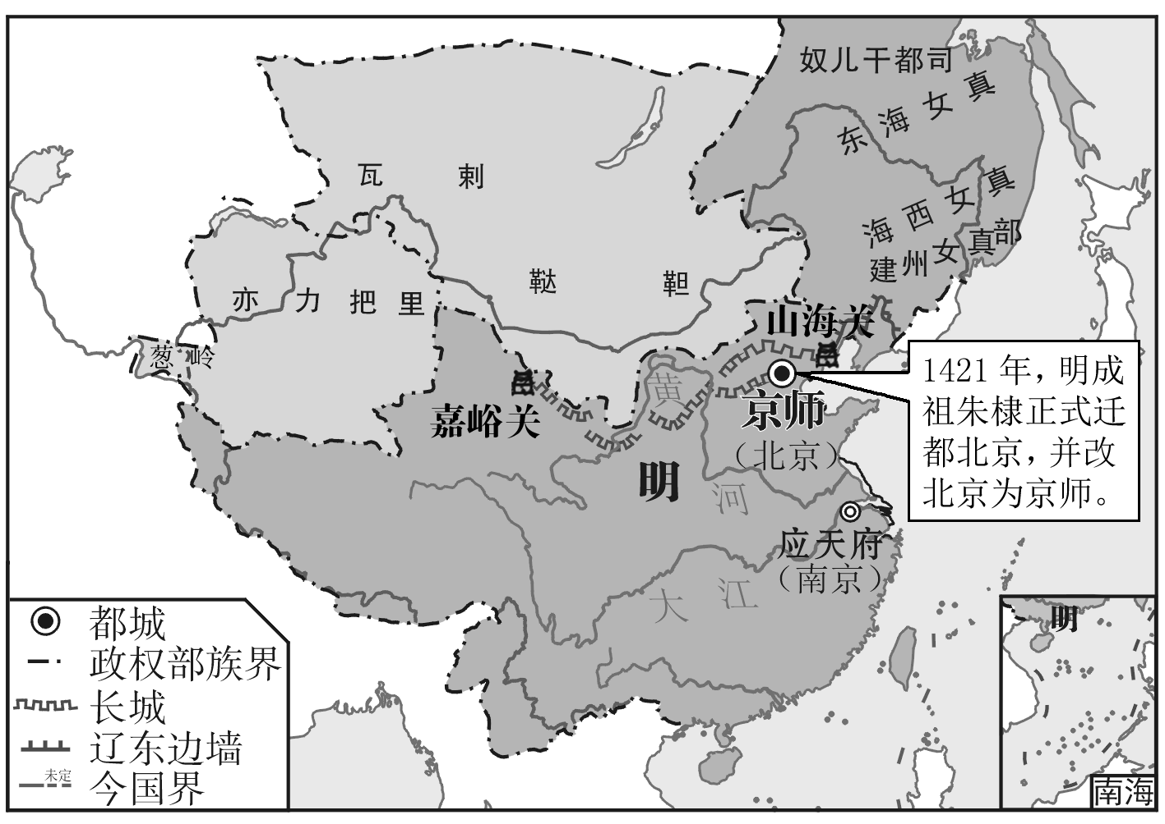
明朝形势图(1433年)

一、据材多维思考
1．根据材料并结合所学知识，指出明朝内陆边疆的主要威胁。
[提示] 元朝灭亡后，北部草原的蒙古人逐渐壮大，成为明朝边疆的主要威胁。
2．根据材料并结合所学知识，简述为了应对北部边疆威胁，明朝采取的主要政策措施。
[提示] 在北部重新修筑了长城；与蒙古进行军事斗争；订立和议，开展互市贸易。
3．根据材料并结合所学知识，指出明长城与秦朝相比发生的空间变化并分析其原因。
[提示] 变化：长城整体向南位移了一二百公里。
原因：长城作为传统农耕与农牧的分界线，其位置向南移动，表明当时的明长城以北地区生态环境不断恶化。

二、类材拓展训练
1．明成祖永乐十年(1412年)，“敕边将治濠垣，自长安岭(今宣化东北约一百四十里)迤西，至洗马林(今河北万全西)，皆筑石垣，深濠堑，以固防御”。明万历《宣府镇志》记载：“六十年来，塞上物阜民安，商贾辐辏无异于中原。”关于明长城，说法正确的是( )
A．为防范突厥骑兵袭扰中原而建
B．苜蓿、葡萄通过互市开始传入中原
C．发挥军事防御与商旅通道功能
D．其线路与草原丝绸之路基本一致
解析：选C 根据材料“以固防御”“塞上物阜民安，商贾辐辏无异于中原”可知，明长城发挥了军事防御与商旅通道双重功能，故选C项；明朝北部为鞑靼和瓦剌，突厥是唐朝北方少数民族，与材料时间不符，排除A项；苜蓿、葡萄在汉朝就通过丝绸之路传入中国，故“开始”一词表述不当，与史实不符，排除B项；草原丝绸之路在长城北边，且一直延伸到欧洲，线路与材料不一致，排除D项。
2．从长城遗址来看，秦汉的长城并不是连成一线的城墙，而是纵深交错、有些缺口的，以供和平时期与北方少数民族进行贸易，而明代长城则是连成一线的封闭城墙。对材料信息解读合理的是( )
A．明长城的主要职能发生了变化
B．明朝国力与秦汉差距较大
C．秦汉与明朝具有不同精神面貌
D．明朝政府禁绝了对外贸易
解析：选C 根据材料信息可知，秦汉时期的长城不仅具有军事防御的功能，而且还具有与北方少数民族进行贸易的职能，据此可知，秦汉时期与北方少数民族关系处于时紧时松的状态，而到了明代，由于受北方少数民族侵扰，中原与北方关系紧张，因此长城的军事防御功能进一步强化，说明秦汉与明朝具有不同精神面貌，故选C项；修筑长城的最主要目的就是军事防御，这一职能没有发生变化，排除A项；明朝强盛时期，国力领先于秦汉，排除B项；“禁绝”一词过于绝对，排除D项。
3．阅读材料，完成下列要求。
材料一 长城在军事上并不只是具备防御功能。当中原王朝转入战略进攻态势时，烽燧亭障随着前锋兵马的挺进而向前延伸。在西汉势力向西域推进的过程中，我们可以看到列置亭障具有关键意义。这些亭障构成防御线，构成交通线，也构成供应线。这些亭障还为汉向更西的地方传播政治、经济、文化影响提供保障。
——据田余庆《论轮台诏》等整理
材料二 不同时期气候变化与农牧交错带位置移动关系图
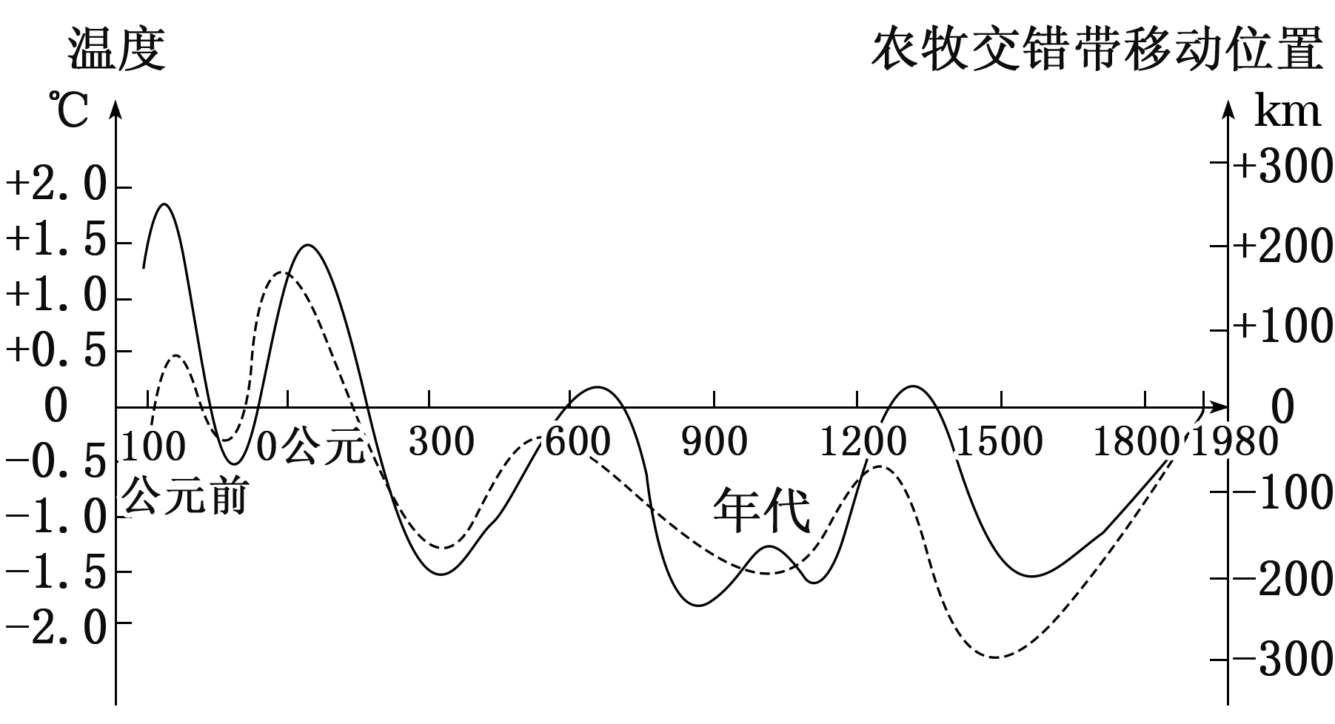
注：实线代表温度变化，以0线代表1980年温度水平。虚线代表农牧交错带移动位置，以0线代表1980年农牧交错带的位置，以北移为正方向，以南移为负方向。
秦汉：公元前221—公元220年，明朝：公元1368—1644年。
——摘编自李霞《基于GIS的中国北方农牧交错带时空变化及特征研究》
(1)根据材料一并结合所学知识，论述汉长城向西延伸的历史意义。
(2)有学者认为，由于自然和人文双重因素，明长城较秦长城和汉长城向东南后缩数百公里。根据材料二，分析“后缩”的自然因素。
解析：第(1)问，根据材料一“构成防御线”并结合所学汉代的史实可知，具有军事防御功能(抵御北方游牧民族侵扰)，保护内地农业生产和人民的生命财产；根据材料一“构成交通线，也构成供应线”并结合所学汉代丝绸之路的相关知识可知，保障丝绸之路的畅通，促进中西经济文化的交流；根据材料一“这些亭障还为汉向更西的地方传播政治、经济、文化影响提供保障”可知，为汉向更西的地方传播政治、经济、文化影响提供保障(有利于西汉势力向西域推进)。第(2)问，根据材料二中的“不同时期气候变化与农牧交错带位置移动关系图”可以看出，随着温度逐步降低，农牧交错带逐步南移。而从图中可以看出，明清时期与秦汉时期相比，气温明显降低，多在0线以下，所以农牧交错带南移趋势明显。
答案：(1)具有军事防御功能(抵御北方游牧民族侵扰)，保护内地农业生产和人民的生命财产；保障丝绸之路的畅通，促进中西经济文化的交流；为汉向更西的地方传播政治、经济、文化影响提供保障(有利于西汉势力向西域推进)。
(2)气温降低；农牧交错带南移。

(二)教材P81“问题探究”
材料一 明太祖阐述废宰相的原因说：
自古三公论道，六卿分职，并不曾设立丞相。自秦始置丞相，不旋踵而亡。汉、唐、宋因之，虽有贤相，然其间所用者多有小人，专权乱政。今我朝罢丞相，设五府、六部、都察院、通政司、大理寺等衙门，分理天下庶务，彼此颉颃(xié hánɡ)，不敢相压。事皆朝廷总之，所以稳当。
——《皇明祖训·祖训首章》
材料二 明清之际，思想家黄宗羲对明初废宰相的做法进行了尖锐批评。他说：
有明之无善治，自高皇帝罢丞相始也。原夫作君之意，所以治天下也。天下不能一人而治，则设官以治之，是官者，分身之君也……古者君之待臣也，臣拜，君必答拜。秦汉以后，废而不讲。然丞相进，天子御坐为起，在舆为下……其后天子传子，宰相不传子，天子之子不皆贤，尚赖宰相传贤，足相补救，则天子亦不失传贤之意。宰相既罢，天子之子一不贤，更无与为贤者矣，不亦并传子之意而失者乎！
——《明夷待访录·置相》
一、据材多维思考
1．根据材料一，指出“颉颃”的含义。
[提示] 互相制约或上下抗衡。
2．根据材料一、二并结合所学知识，分析明太祖和黄宗羲对待废除丞相的态度及其各自理由。
[提示] 明太祖坚决主张废除丞相，其理由主要从皇权与相权矛盾角度出发；黄宗羲反对废除丞相，其理由是“天下不能一人而治”，宰相是官僚机构必备的行政枢纽和调节器，废除宰相必然带来政治上的混乱。
3．根据材料一、二并结合所学知识，从史学研究的视角说明明太祖和黄宗羲在废除丞相问题上观点不同的原因。
[提示] 主要原因是两者的立场不同，明太祖从加强君主专制的角度看宰相，是强化皇权的必然要求；黄宗羲是从普通士大夫角度来认识，反对君主专制制度，具有早期思想启蒙的特征。
二、类材拓展训练
1．朱元璋是一位比较勤政的皇帝。他即使“昧爽临朝，日晏忘餐”还是招架不了，不得不承认，“人主以一身统御天下，不可无辅臣”。导致这一现象的直接原因是( )
A．废宰相 B．设内阁
C．设军机处 D．密折奏事
解析：选A 1380年，朱元璋废除宰相制度，规定六部直接向皇帝负责，工作压力成倍增加，故选A项；明成祖在位时设立内阁，排除B项；军机处是清雍正帝设立的，排除C项；密折奏事是清代的制度，排除D项。
2．黄宗羲认为，“后之为人君者不然，以为天下利害之权皆出于我，我以天下之利尽归于己，以天下之害尽归于人，亦无不可”。其旨在( )
A．反对重农抑商观念 B．抨击君主专制制度
C．废除封建制度 D．保证人民基本权利
解析：选B 材料“后之为人君者不然，以为天下利害之权皆出于我，我以天下之利尽归于己”体现了黄宗羲反对君主专制的思想，故选B项；材料没有体现反对重农抑商观念，排除A项；黄宗羲反对的是君主专制而不是封建制度，排除C项；材料没有体现民权思想，排除D项。
3．阅读材料，完成下列要求。
材料一 唐朝中央政府的一大特色为“三省分工”，三省权力互相制约。不论唐太宗如何的开明，他的政府无可避免为一种专制体制，只不过因为儒教的纪律，促使当今天子在内部制造了些许监督方式来警惕他本身……它代表着皇帝之意志力，乃是一种人身上的品德，而非组织结构上之力量。
——摘编自黄仁宇《中国大历史》
材料二 朱元璋最恨的就是胡惟庸的专权，因为他专权，即使他没有罪，也要把他杀掉。丞相的权力太大，杀了胡惟庸，如果再立一个丞相，仍然不免要与皇帝分享权力。于是，朱元璋干脆一劳永逸地取消丞相制度，就不会再有丞相与皇帝分权了。
——摘编自毛佩琦《胡惟庸案之谜》
(1)根据材料一并结合所学知识，说明三省分工并没有改变“专制体制”这一观点。
(2)根据材料二并结合所学知识，分析朱元璋废除丞相的必然性。根据上述材料谈谈你对君权与相权演化的认识。
解析：第(1)问，根据材料一“它代表着皇帝之意志力，乃是一种人身上的品德，而非组织结构上之力量”并结合所学知识可知，三省都是维护君主专制的产物，某个皇帝的优秀品德不能改变组织结构的固定性。第(2)问第一小问，根据材料二“丞相的权力太大，杀了胡惟庸，如果再立一个丞相，仍然不免要与皇帝分享权力”并结合所学知识可知，丞相制度的存在对君主专制构成一定制约，废除丞相制度有利于加强君主专制。第二小问，从皇权与相权的演变趋势来看，皇权不断加强，相权不断削弱直至废除，明清时期专制皇权空前强化，封建社会逐步走向衰落。
答案：(1)说明：没有改变“专制体制”，尽管三省之间互相制约，但他们都共同对皇帝负责，没有改变皇帝大权独揽的本质；某个皇帝的优秀品德不能改变组织结构的固定性。
(2)必然性：封建社会晚期君主专制进一步加强，丞相制度的存在对君主专制构成一定制约，废除丞相制度有利于加强君主专制制度。
认识：丞相制度从一产生就对君权构成一定威胁，因此历代封建帝王都想方设法削弱相权，强化君权；最终君权战胜了相权，但也表明封建社会逐步走向衰落。
$\begin{matrix}[课时跟踪检测]\end{matrix}$
一、选择题
1．所谓“六部之上，更无领袖，而天子总其成”，指的是中国古代历史上哪一时期的中枢制度( )
A．秦朝 B．唐朝
C．元朝 D．明朝
解析：选D 根据材料及所学可知，天子直接领导六部，表明当时已经废除了宰相，据此判断这一时期是明朝时期，故D项正确。
2．明成祖朱棣设立内阁，后来的内阁首辅“俨然汉唐宰辅”。明代内阁与唐代宰相的相同之处是( )
A．均能独立处理政务 B．均辅助皇帝处理政务
C．都拥有官吏任免权 D．都直接管理地方政务
解析：选B 根据所学知识可知，无论是汉唐宰相，还是明朝内阁，都是皇帝的“助手”，只不过权力大小不同，故B项正确。
3．钱穆先生写道：“甚至皇帝嫌麻烦，自己不批公事，私下叫太监批。批红的实权，落到太监手里，太监变成了真皇帝，掌握政府一切最高最后的决定权。”太监“变成了真皇帝”的根本原因是( )
A．处理天下事务太麻烦
B．太监掌握批红权
C．君主牵制六部的需要
D．明朝君主专制空前加强
解析：选D 无论是宦官还是内阁，其权力大小都取决于皇帝，都是皇权的延伸，是君主专制强化的结果，故D项正确。
4．“万历早期应该是内阁权力极盛的时期，到了严嵩任武英殿大学士时，擅权达二十余年之久，内阁的权力已经完全与从前的宰相一样了。”材料反映当时内阁( )
A．职权扩大加剧了内部矛盾
B．是法定的决策机关
C．一定程度上参与国家决策
D．受到宦官集团控制
解析：选C 根据材料中“擅权”“完全与从前的宰相一样”可以看出，当时的内阁虽然不是国家一级的法定机构，但是在一定程度上参与了决策，C项正确。
5．元朝设置宣政院管辖西藏等地；明朝设置都司卫所等机构管理蒙古等地；清朝设置理藩院管辖蒙古、新疆及西藏等地。这些机构的设置( )
A．推动了边疆地区对外开放
B．巩固了统一多民族国家
C．旨在防御西方列强的侵略
D．促成了各民族风俗趋同
解析：选B 元明清时期对边疆地区设置管理机构，有利于巩固统一多民族国家，故选B项；材料体现了对边疆的管理，不能体现对外开放问题，排除A项；西方列强的侵略是从1840年开始的，排除C项；宣政院、都司卫所和理藩院是不同性质的机构，不能促成风俗的趋同，排除D项。
6．郑和下西洋与麦哲伦航海是东西方航海活动的代表，但两者在对世界的影响上差别巨大。造成这种差异的根源是( )
A．中国人缺乏持久探险、创新的精神
B．支撑东西方航海活动的经济形态存在着巨大差异
C．郑和船队缺乏强有力的、持久的政府支持
D．西方拥有更加先进的科学技术和更加强大的武装力量
解析：选B 郑和下西洋和麦哲伦航海的对比，并不能说明中国人缺乏持久探险、创新精神，故A项错误；古代中国是自给自足的自然经济占主导地位，所以郑和下西洋主要是宣扬国威，政治目的大于经济目的，新航路开辟是商品经济快速发展和资本原始积累的需要，具有掠夺性和竞争性，它改变了各洲间基本封闭的状况，为后来殖民扩张打下基础，故B项正确；郑和下西洋是在官方主持下进行的，故C项错误；新航路开辟是在15世纪，那时还未有先进的科学技术，故D项错误。
7．明朝宦官汪直统领西厂，每次出行，随从甚众。前呼后应、遮街塞巷，朝中公卿大臣遇之皆避其道，以至“今人但知汪直太监也”。这一现象出现的主要原因是( )
A．内阁议政功能开始丧失
B．皇帝权力日渐衰落
C．中央运行机制发生异化
D．宦官掌握决策权力
解析：选C 材料体现的是明朝宦官专权现象，这主要和司礼监秉笔太监掌握批红权有关，说明中央运行机制发生异化，C项正确。
8．明太祖专门留下“祖训”，禁止子孙对朝鲜、安南等周边十二国用兵；宣德三年(1428年)，明政府主动废交趾布政使司，还政于黎氏，使之重建越南国。这表明明朝( )
A．开始实行海禁政策
B．全面防范西方殖民者入侵
C．全力应对倭寇之患
D．实行“以德怀远”的对外政策
解析：选D 材料“禁止子孙对朝鲜、安南等周边十二国用兵”“还政于黎氏，使之重建越南国”体现了明朝对周边国家的怀柔政策，故D项正确。
9．徐光启说，“严禁之，则商转而为盗，盗而后得为商矣”。进而认为，“惟市而后可以靖倭，惟市而后可以知倭，惟市而后可以制倭，惟市而后可以谋倭”。据此可知，他主张( )
A．开放贸易制倭 B．鼓励商业发展
C．实行海禁政策 D．打击海上走私
解析：选A 根据材料“惟市而后可以靖倭，惟市而后可以知倭，惟市而后可以制倭，惟市而后可以谋倭”可知，徐光启主张通过放松海禁政策来“靖倭”“知倭”“制倭”“谋倭”，故选A项。
10．明代早期，巡抚、总督本是中央临时派遣到地方的监察官员；明代中期后，相继出现了总督某某等地军务兼理粮饷、巡抚某某等府州县兼管河道的官名。这表明明代( )
A．中央集权得到空前加强
B．地方监察体系更加完备
C．地方军政管理走向低效
D．地方机构权力趋向集中
解析：选D 根据材料可知，此时总督、巡抚的权力扩大，地方机构权力趋向集中，故选D项。
11．“生我兮父母，长我兮疆土，我生不逢时兮，疆土多遭倭寇侵辱，救我再生兮，就是戚继光。”该诗歌主要颂扬了戚继光( )
A．平定了准噶尔叛乱
B．平息了东南沿海的倭寇
C．赶走了荷兰殖民者
D．打败了沙俄侵略军
解析：选B 根据材料“倭寇”“戚继光”并结合所学知识可知，明代中期，倭寇侵扰我国东南沿海，戚继光率领戚家军平息了东南沿海的倭寇，B项符合题意；平定了准噶尔叛乱、打败了沙俄侵略军是在清朝，故A、D两项错误；郑成功赶走了荷兰殖民者，故C项错误。
12．明朝有人记载：“自此夷(荷兰)通市，遂得彼所用诸炮，因仿其式并方制造，即未能尽传其精奥，已足凭为长城矣。”这说明当时( )
A．明政府仍厉行海禁政策
B．中国全面学习西方技术
C．传统的华夷观念被打破
D．人们忧患意识仍较淡薄
解析：选D 根据材料“因仿其式并方制造，即未能尽传其精奥，已足凭为长城矣”可知，中国模仿荷兰制造了火炮，虽未得其精奥，但认为已足以筑起防御的长城了，表明当时人们忧患意识较淡薄，故选D项。
13．(2022·辽宁高考)明清时期，一些谪戍东北的流人著书立说，教书授徒。如胡世宁谪戍辽东沈阳卫，“尝侨寓广宁，训诲生徒，学者宗焉”；陈梦雷曾指导修订地方志，“诸公卿子弟执经问字者踵接”。这反映出流人( )
A．推动了东北民族融合
B．促进了东北文化发展
C．带动了东北人口迁徙
D．稳定了东北社会秩序
解析：选B 材料强调被谪戍到东北地区的一些人“著书立说，教书授徒”，这有利于东北地区文化教育的发展，故选B项；材料没有明确谪戍之人的民族成分，其对东北地区的人口流动和社会秩序的影响也微乎其微，排除A、C、D三项。
二、非选择题
14．阅读材料，完成下列要求。
材料 三娘子(1550—1612年)，明代蒙古土默特部首领俺答汗之妻，深受俺答汗器重，“事无巨细，咸听取裁”。三娘子生活的时代，明朝与蒙古部落势力沿长城相持已近200年。1570年，俺答汗之孙投附明朝，双方关系顿时紧张，在三娘子的劝说下，俺答汗同意与明朝和谈。明朝送还俺答汗之孙，封俺答汗为顺义王，并开放十余处市场供蒙汉人民自由贸易。每当开市时，蒙汉人民“醉饱讴歌，婆娑忘返”。三娘子本人也“勒精骑，拥胡姬，貂帽锦裘，翱翔塞下”。在三娘子的辅佐下，俺答汗在今呼和浩特地区建城，后明朝赐名为“归化”。1582年，俺答汗去世后，三娘子辅佐继任的顺义王，继续与明朝通好，明、蒙“四十余年无用兵之患，沿边旷土皆得耕牧”。
——摘编自白寿彝总主编《中国通史》
(1)根据材料并结合所学知识，概括三娘子能够推动明、蒙双方取得和平局面的原因。
(2)根据材料并结合所学知识，简要评价三娘子的历史功绩。
解析：第(1)问，根据材料中明朝与蒙古部落势力“相持已近200年”可知战乱多年，人民渴望和平；根据蒙汉人民对双方互通贸易的反应可以得出双方商业互市的需求；根据三娘子的历史活动得出其个人能力与威望。第(2)问，考查对历史人物的评价。对三娘子应持基本肯定态度，从整体到局部两个大的方面分析：整体方面可从蒙汉人民交流、维护明与蒙和平角度思考；局部方面可从促进草原地区社会进步的角度作答。
答案：(1)原因：战乱多年，人民渴望和平；明、蒙之间商业互市的需求；个人能力与威望。
(2)评价：推动了蒙汉人民的经济文化交流；维护了明、蒙之间的长期和平；促进了草原地区社会进步。
15．阅读材料，完成下列要求。
材料 明太祖初定海内，仍元制，设中书省，综理机务。……行之一纪，革中书省，归其政于六部，遂设四辅官。又仿宋制，置殿阁大学士，而其官不备，其人亦无所表见。……成祖简翰林官直文渊阁，参预机务，有历升至大学士者。其时章疏直达御前，多出宸断。儒臣入直，备顾问而已。至仁宗而后，诸大学士历晋尚书、保、傅，品位尊崇，地居近密，而纶言批答，裁决机宜，悉由票拟，阁权之重偃然汉、唐宰辅，特不居丞相名耳。诸辅之中，尤以首揆(宰相)为重。夫治道得失，人才用舍，理乱兴衰，繄(yī)宰臣是系。其贤邪忠佞，清正贪鄙，判若白黑，百世不可掩也。
——摘编自《明史》
根据材料，概述明代内阁制度的变迁过程。
解析：根据材料中“明太祖”“成祖”“仁宗而后”及所学知识，可概述内阁制度的变迁过程。
答案：过程：明太祖罢中书省后，设四辅官，置殿阁大学士，以备顾问，但他们于国家大事不能发挥作用；明成祖让殿阁大学士参预机务，还提升了他们的职位，但国家大事往往由皇帝自己裁决，阁臣只是备顾问而已；仁宗以后，阁臣地位迅速提高，随着票拟权的取得，阁臣变成不居丞相之名的丞相，他们的作为直接关系国家兴衰治乱；内阁制度日益健全，授予内阁大学士替皇帝起草批答大臣奏章的票拟权，并逐渐制度化。

第13课 清朝前中期的鼎盛与危机

目标任务 |  | 知识结构
课标要求 | 1.通过了解清朝时期统一全国和经略边疆的相关举措，知道南海诸岛、台湾及其包括钓鱼岛在内的附属岛屿是中国版图一部分，认识这一时期统一多民族国家版图奠定的重要意义。  2.通过了解清朝时期封建专制的发展、世界的变化对中国的影响，认识中国社会面临的危机。 | 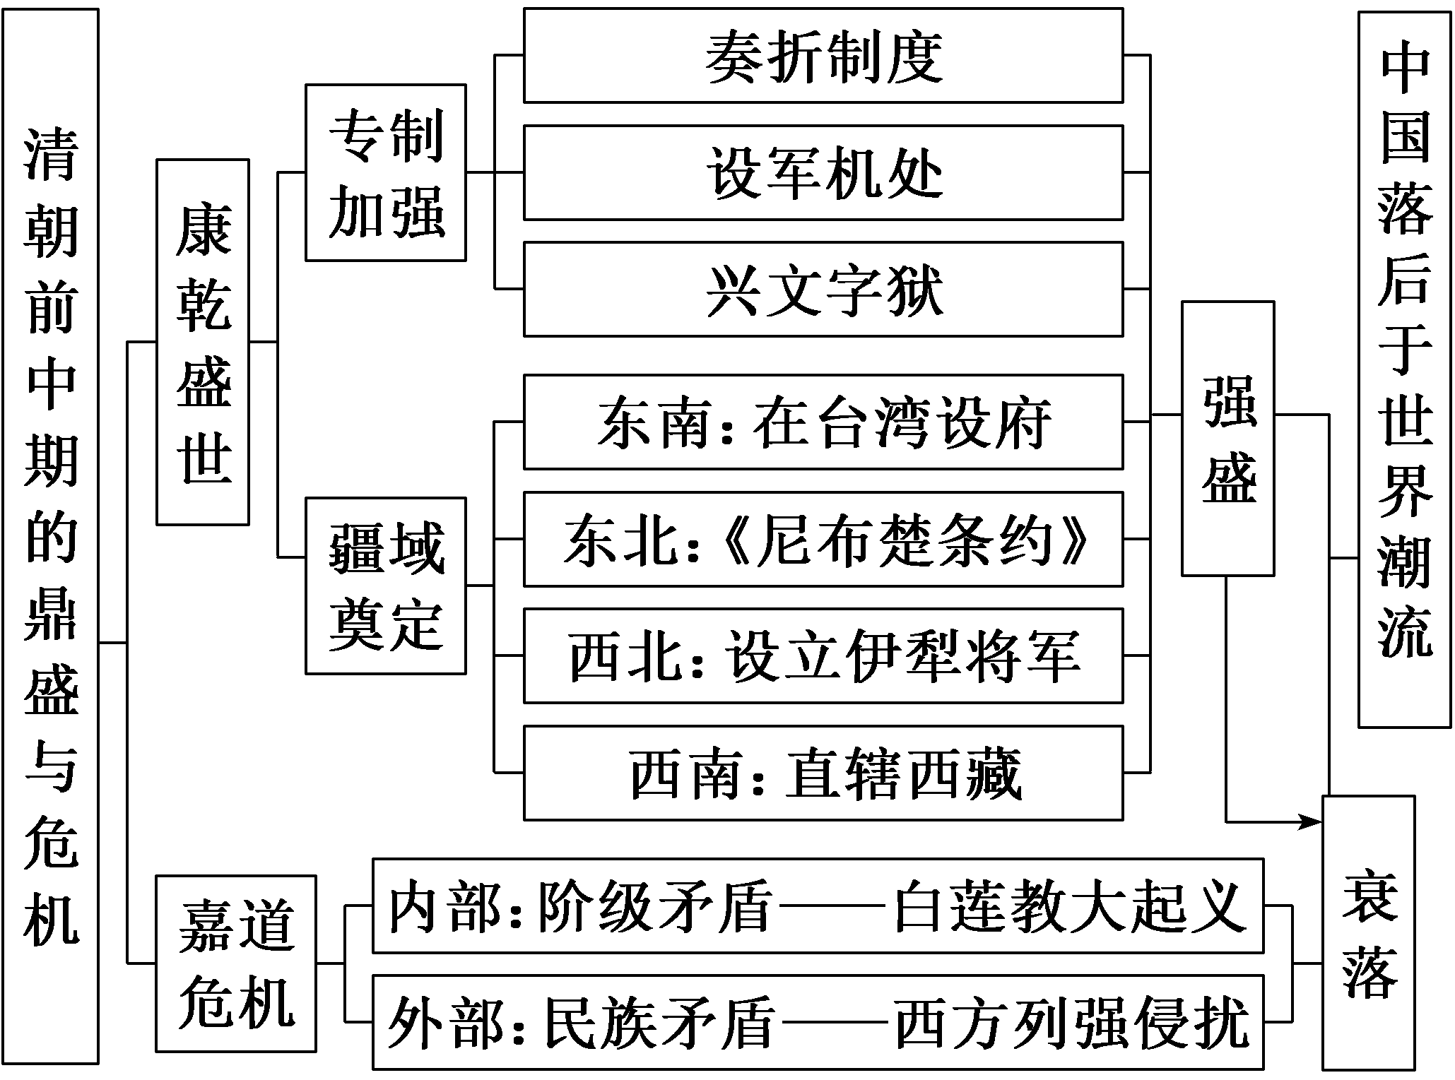
内容逻辑 | 本课三个子目，前两个子目“康雍乾时期的君主专制”和“疆域的奠定”属于鼎盛方面的内容；第三子目“统治危机的初显”属于危机方面的内容。而第一子目又是第二、三子目的背景。
一、康雍乾时期的君主专制
背景 | 康乾盛世 | 概念 | 清朝皇帝康熙、雍正、乾隆在位期间，出现了100多年的鼎盛局面
背景 | 康乾盛世 | 表现 | 政局稳定，经济繁荣，疆域开拓并巩固
表现 | 乾纲独断 | 独断朝廷大政方针，对地方具体事务也详加过问，君主专制得到加强
表现 | 奏折制度 | 部分官员向皇帝单独呈送密封报告，皇帝亲手批阅后返回，不经过其他中转、收发环节
表现 | 奏折制度 | 使皇帝能够更直接、广泛地获取信息，提高了决策效率，强化了对官僚机构的控制
表现 | 中枢机构变化 | 雍正时，设立军机处，军机大臣由被指派的朝臣兼职充任。军机处官员在皇帝直接监督下工作，商议军情，起草或处理机要文书。内阁只负责处理一般文书
表现 | 文字狱 | 清朝统治者对思想文化的控制非常严密，频繁制造文字狱，对文化造成严重的摧残
[历史认知] 康雍乾时期，中国的传统社会取得了前所未有的发展成就，出现“康乾盛世”。清朝统治者设立军机处，厉行文字狱，君主专制达到了顶峰，同时也预示着封建制度的衰落。
二、疆域的奠定
1．东南与东北地区
东南  边疆 | 台湾 | 统一台湾 | 1662年，郑成功驱逐荷兰殖民者，收复台湾；1683年，统一台湾
东南  边疆 | 台湾 | 设府管理 | 1684年，清朝在台湾设府，隶属福建省
东北  边疆 | 雅克萨之战 | 背景 | 17世纪中叶，沙皇俄国的势力侵入我国黑龙江流域
东北  边疆 | 雅克萨之战 | 过程 | 康熙前期，清军围攻侵占雅克萨的俄军，迫使沙俄同意进行谈判
东北  边疆 | 雅克萨之战 | 影响 | 1689年，两国签订《尼布楚条约》，从法律上确定黑龙江、乌苏里江流域包括库页岛在内的广大地区都是中国领土

2．北部与西南地区
北部  边疆 | 平定蒙古之乱 | 平叛 | 1757年将准噶尔部彻底击败；不久，维吾尔贵族大、小和卓兄弟起兵反清，很快被平定
北部  边疆 | 平定蒙古之乱 | 管辖 | 清朝在蒙古族地区设立盟、旗两级单位进行统治，任命蒙古王公为盟长、旗长。1762年，清朝在新疆设立伊犁将军，总领军政事务
西南  边疆 | 管理  西藏 | 册封  制度 | 五世达赖被清政府册封以“达赖喇嘛”尊号；五世班禅在康熙时被赐予“班禅额尔德尼”尊号。此后历世达赖和班禅，都经由中央政府册封
西南  边疆 | 管理  西藏 | 设置  机构 | 从1727年起，清朝开始派遣驻藏大臣，代表朝廷与达赖、班禅共同治理西藏
西南  边疆 | 管理  西藏 | 颁布法律 | 1793年，清政府颁布《钦定藏内善后章程》29条，以法律形式明确和落实了中央政府对西藏地方的管辖权

3.治理方略与疆域奠定
治理方略 | 多措并举 | 机构设置 | 清朝专设理藩院掌管蒙古族、藏族等民族事务
治理方略 | 多措并举 | 民族政策 | 对边疆地区采取因地制宜的政策，尊重各民族的社会习俗和宗教信仰，优待各族上层分子
疆域奠定 | 疆域辽阔 | 疆域四至 | 西跨葱岭，西北达巴勒喀什池，北接西伯利亚，东北至外兴安岭和库页岛，东临太平洋，东南到台湾及其附属岛屿，包括钓鱼岛、赤尾屿等，南至南海诸岛，西南抵喜马拉雅山脉
疆域奠定 | 疆域辽阔 | 历史地位 | 现代中国的版图至此基本奠定

[历史认知] 清政府积极维护国家领土主权完整，平定民族分裂势力的叛乱，加强对新疆、西藏等边疆地区的管辖，客观上使统一多民族国家得到进一步巩固，奠定了现代中国的版图。

三、统治危机的初显
政治危机 | 矛盾积累 | ①清朝人口膨胀迅速。  ②人口急剧增长使得资源危机日益显露。  ③政治腐败和贫富矛盾的积累
政治危机 | 起义频发 | 从乾隆后期起，农民起义屡屡爆发
外部危机 | 西方侵略 | 以英国为首的西方列强在中国东南沿海频繁活动，要求扩大对华贸易，开拓中国市场
外部危机 | 闭关自守 | 实行闭关自守与海禁政策。清朝起初指定四处对外通商口岸，后仅保留广州一处，并规定由官府特许的“十三行”商人代为管理对外贸易事务。严厉禁止民间船只出海贸易
外部危机 | 逐渐落后 | 这种闭关自守的政策，无法适应新的外部环境，中国逐渐落后于世界潮流
[历史认知] “康乾盛世”后期，政治腐败，社会矛盾尖锐，清朝统治由盛转衰。西方资本主义兴起，但清朝统治者仍妄自尊大、闭关锁国，中国逐渐落后于世界潮流。

主题(一) 盛世之制——君主专制达顶峰
[史料探究学习]
1．|史|料|研|史|——军机处的特点
[材料] 本朝谕旨、诰命……惟军机处恭拟上谕为至要。上谕亦有二……明发交内阁，以次交于部科；寄信密封交兵部，用马递。……其内外臣工所奏事，经军机大臣定议，取旨密封，递送亦如之。……内阁、翰林院撰拟有弗当，又下军机处审定。
——摘自王昶《军机处题名记》
[解读] 根据材料信息“上谕为至要”“密封”“用马递”的核心信息可知，军机处具有掌握机要、保密性强、办事效率高等特点。

2．|问|题|探|史|——军机处设立的影响
[材料一] 机务及用兵皆军机大臣承旨，天子无日不与(军机)大臣相见，无论宦寺(宦官)不得参，即承旨诸臣(军机大臣)亦只供传述缮撰，而不能稍有赞画于其间也。
——摘自《清史稿·军机大臣年表序》
[材料二] 自设军机处，名臣贤相不胜指屈，类皆小心敬慎，奉公守法。其弊不过有庸臣，断不至有权臣……军机处虽为政府，其权属于君。
——清末御史张瑞荫
[材料三]
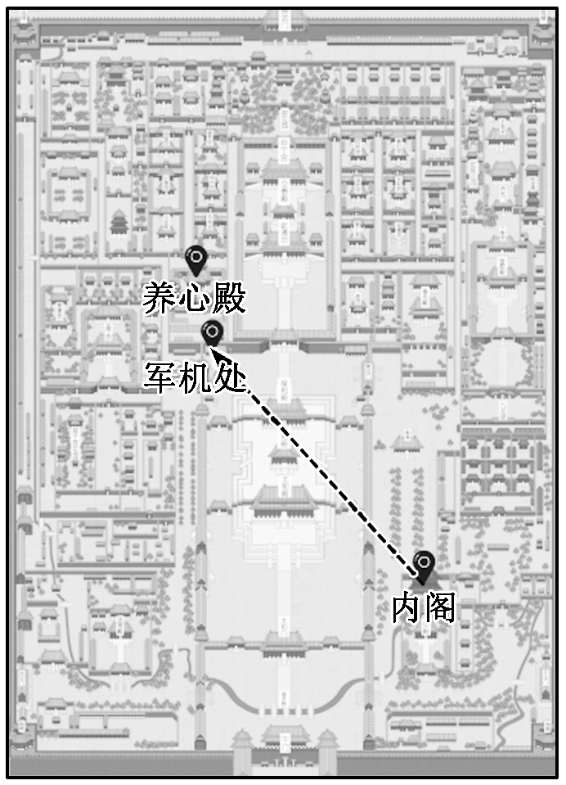
[探究] 根据图文信息并结合所学知识，分析清朝中枢机构位置从内阁迁移到军机处的影响。
[提示] 保证了政令的快速传达、执行，提高了行政效率；防止了大臣专权，全国的军政大权完全集中到皇帝手中，加强了君主专制。君主专制的过度膨胀，表明了封建制度衰落的趋势凸显。
[形成历史解释]
军机处的特点和影响
1．特点
办事  效率高 | 军机大臣“跪受笔录”，直接交由中央各部和地方官员去执行，减少了中间环节，大大提高了办事效率
保密性好 | 受皇帝直接控制，限制与外官接触，办公地点地处皇宫内，不易受外界干扰
机构简单 | 军机处只设军机大臣和军机章京二职，整个军机处至多三四十人
2.影响
(1)军机处既绕过了内阁，又架空了议政王大臣会议，皇帝总揽了中央机构的大权。而军机大臣只是承旨办事，权力都集中到皇帝手中。
(2)军机大臣的任命并无制度上的规定可供遵循，完全出于皇帝的个人意志，一切军国大事最终只凭皇帝一人决断，皇帝总揽了军政大权，拥有绝对的权力。
(3)军机处设立后，再也没有出现过更进一步加强皇权的制度创新。因此，军机处的设置标志着专制皇权发展到顶峰。同时也预示着封建制度渐趋衰落。

[迁移强化训练]
1．光绪《大清会典》中载：“谕军机大臣行者，既述，则封寄焉。凡有旨存记者，皆书于册而藏之，属时，则提奏。议大政，谳(审)大狱，得旨则与。”这说明军机处的特点是( )
A．地处内廷位高权重 B．跪受笔录奉旨承办
C．机构简单有官无吏 D．参与政务职能单一
解析：选B 材料“既述，则封寄焉……属时，则提奏……得旨则与”体现处理政务要请示皇帝，故选B项；材料体现了军机处的职能，没有反映其地位，排除A项；材料没有反映机构设置问题，排除C项；军机处参与政务范围较大，不是职能单一，排除D项。
2．清廷重要文武官员之任免及各部尚书、侍郎，各省总督、巡抚等官员的补放，均由军机大臣负责开列应补人员名单，交皇帝选择任用。这表明军机处( )
A．能够制约皇权 B．负责官吏考选
C．成为权力中枢 D．充当决策顾问
解析：选D 军机处完全置于皇帝的直接掌握之下，等于皇帝的私人秘书处，在形式上始终处于临时机构的地位，充当决策顾问的作用，故选D项。
3．下图为清代军机处设立后的权力结构示意图。从中可以看出( )
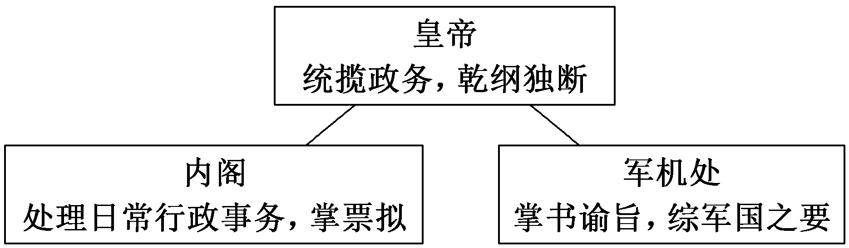
A．军机处的办事效率高
B．权力分配服务于皇帝集权
C．内阁地位高于军机处
D．中枢机构的设置较为紊乱
解析：选B 清代军机处设立后，军机处负责替皇帝草拟谕旨，协助皇帝处理军国大事，内阁负责处理日常行政事务，而皇帝则大权独揽，乾纲独断，这体现出中枢权力的分配以加强皇权为中心，服务于皇帝集权，B项正确。

主题(二) 盛世之疆——经略四方定版图
[史料探究学习]
1．|问|题|探|史|——清朝的民族政策
[材料] 他(康熙)加强与蒙古族、藏族的团结，特别尊重喇嘛教。乌兰布通战役胜利后，康熙帝在多伦与内外蒙古首领会盟，正式接受全体喀尔喀蒙古贵族和喇嘛的臣服。清朝在蒙藏地区特封达赖、班禅、哲布尊丹巴、章嘉四大活佛，分掌蒙藏地区的喇嘛教务。
——摘自人教版选修4《中外历史人物评说》
[探究] 根据材料并结合所学知识，指出清朝边疆政策的基本原则及成效。
[提示] 原则：注重民族团结；尊重宗教信仰；实行怀柔政策；重用少数民族上层管理地方事务。
成效：加强了中央与少数民族的联系，维护了国家统一。

2．|以|图|明|史|——中国版图的奠定
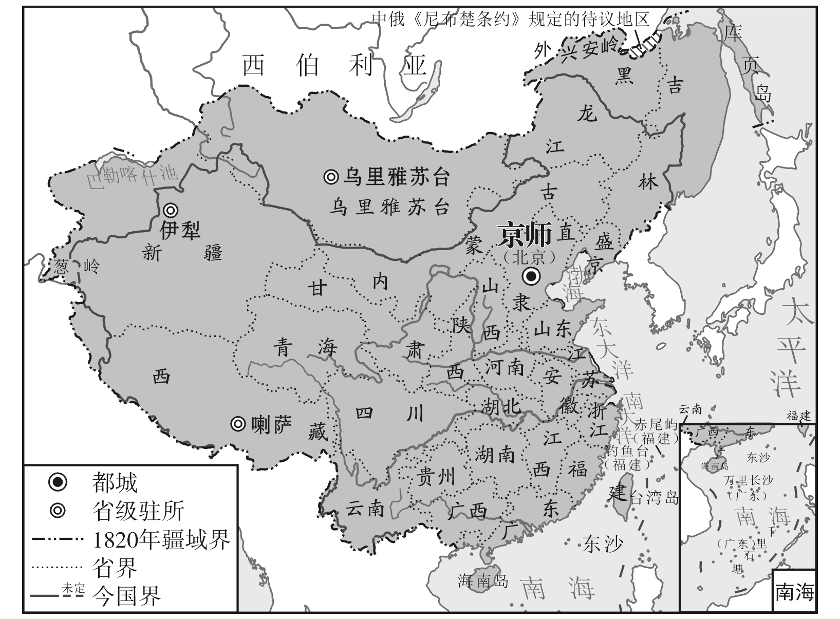
[解读] 元朝疆域辽阔，明朝的疆域又有明显收缩，对东北、西藏等边疆地区的控制比较薄弱。这种情况到了清朝才又改变，不仅版图有所开拓，而且在边疆地区因地制宜地形成了比较稳定的统治，其疆域四至与现代中国版图基本一致。清朝前期中国统一多民族国家的格局最终确立。

[形成历史解释]
1．明清两朝处理民族关系的不同特点
 | 明朝 | 清朝
总体特征 | 以防御为特色 | 以进攻为特色
不同策略 | 以抚为主 | 剿、抚并用，以剿为主
民族管理制度 | 继承发展 | 更加完备
民族关系的程度 | 相对疏松 | 相对紧密

2.清朝巩固统一多民族国家的措施
消除地方割据势力 | 如收复台湾、改土归流
抵抗外来侵略 | 如雅克萨之战和《尼布楚条约》的签订
平定叛乱 | 如平定准噶尔、大小和卓叛乱
设置机构管辖 | 如台湾府、盟旗、伊犁将军、理藩院等
册封 | 册封达赖、班禅等
法律手段 | 如颁布《钦定藏内善后章程》29条

[迁移强化训练]
1．由下表可知，清政府边疆治理的特点是( )
地区 | 管理方式
新疆 | 设立伊犁将军，总领军政
西藏 | 设驻藏大臣与达赖、班禅共管
蒙古 | 设盟、旗两级单位，命蒙古王公为盟长、旗长
A.注重因地制宜 B．提倡民族自治
C．强化军事管理 D．重海疆轻边疆
解析：选A 根据材料“新疆设立伊犁将军，总领军政”“西藏设驻藏大臣与达赖、班禅共管”“蒙古设盟、旗两级单位，命蒙古王公为盟长、旗长”可知，清朝时期在边疆少数民族地区实行不同的管理方式，这体现了因地制宜的管理特点，故选A项；根据材料“新疆设立伊犁将军，总领军政”可知，伊犁将军的设置并非民族自治，排除B项；根据材料“西藏设驻藏大臣与达赖、班禅共管”可知，清政府对西藏进行行政管理，并非军事管理，排除C项；材料主旨为清朝时期在边疆少数民族地区实行不同的管理方式，并非“重海疆轻边疆”，排除D项。
2．康熙对诸臣说：“昔秦兴土石之工、修筑长城。我朝施恩于喀尔喀(漠北蒙古)，使之防备朔方(俄国)，较长城更为坚固。”这反映了清朝( )
A．版图进一步开拓巩固 B．长城内外治理一体化
C．边疆治理方法有创新 D．长城防范力度被削弱
解析：选C 根据材料可知，康熙皇帝对漠北蒙古运用智慧灵活、恩威并施的治理方法，与秦朝修长城的治理方法相比，更为有效，也有所创新，故选C项；材料强调清王朝对蒙古统治的新措施，没有体现版图的进一步拓展，排除A项；材料反映的只是对长城以北的蒙古地区的统治措施，没有涉及长城内外治理的一体化，排除B项；长城防范力度被削弱与材料主旨不符，排除D项。
3．康熙年间，清廷在台湾设一府三县，设官驻兵，并展界开海。台湾地方官员也积极招徕大陆流民前去开发，出现“流民归者如市”，“内地入籍者众”的现象。这些做法( )
A．旨在加强汉族与台湾同胞团结
B．开启了大陆与台湾的贸易往来
C．有效地抵御了西方外敌的入侵
D．促进了台湾的经济建设和发展
解析：选D 根据材料可知，康熙年间收复台湾后，设置府衙，派兵驻守，台湾地方官员还招徕了大量大陆民众前去开垦，加强了台湾与大陆的经济往来，促进了台湾的经济建设和发展，D项正确。

主题(三) 盛世之危——历史分流藏危机
[史料探究学习]
1．|问|题|探|史|——清朝的闭关锁国政策
[材料一] 1793年，乾隆皇帝在致英国国王的信中说：“天朝物产丰盈，无所不有，原不借外夷货物以通有无。特因天朝所产茶叶、瓷器、丝斤为西洋各国及尔国必需之物，是以加恩体恤，在澳门开设洋行，俾得日用有资，并沾余润。”
[探究] 根据材料一，指出乾隆皇帝在对外贸易问题上持什么看法。这一时期，清政府在对外贸易方面采取了什么政策？
[提示] 看法：中国物产丰富，不需要进行对外贸易，中国进行对外贸易是对外国的恩惠。
政策：闭关政策。
[材料二] 著名爱国诗人黄遵宪在《番客篇》中写道：“国初海禁严，立意比驱鳄。借端累无辜，此事实大错。”
[探究] 在材料二中黄遵宪为什么说“此事实大错”？此“大错”对我们有何启示？
[提示] 原因：自我封闭阻碍了中国先进生产方式的成长，阻碍了中国社会的进步，造成了中国近代的落伍。
启示：坚持改革开放，促进共同发展。

2．|以|图|明|史|——广州十三行
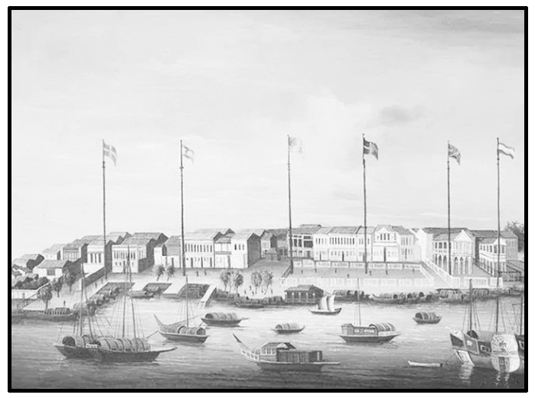
[解读] 1685年，伴随着日益频繁的国际商业交往，中国历史上最早的官方外贸专业团体——广州十三行应运而生。它是清政府设立在广州口岸的特许经营进出口贸易的洋货行，是具有半官半商性质的外贸垄断组织。十三行商人与两淮盐商、山陕商人一同被称为清代中国的三大商人集团，是近代以前中国最富有的商人群体。
1842年，清政府被迫与英国政府签订了不平等的《南京条约》，其中规定，英商可赴中国沿海五口自由贸易，取消广州行商垄断外贸的特权。1856年，具有170年历史的商馆被一场大火化为灰烬，广州十三行从此消失于中国商业舞台。

[形成历史解释]
“闭关锁国”政策的原因和影响
1．原因
(1)自给自足、落后闭塞的封建自然经济是推行“闭关锁国”政策的根本原因。
(2)明中期倭寇侵扰我国东南沿海，西方殖民者向东方殖民扩张是明清统治者实行“闭关锁国”政策的客观原因。
(3)清朝统治者具有民族狭隘性。统治者企图通过海禁、“闭关锁国”，将人民与外界完全隔绝，以防他们内外联结，形成反清力量。
2．影响
(1)积极方面：这种消极防御手段，随着西方资本主义对外殖民侵略的日益迫近和愈加强化，初期曾起到过一定的民族自卫作用。
(2)消极方面：妨碍了海外市场的开拓，抑制了资本的原始积累，阻碍了资本主义萌芽的发展；阻碍了
中外经济文化交流，中国长期与世界隔绝，逐渐落后于世界潮流；使封建自然经济长期延续，使封建统治者日益故步自封、夜郎自大。

[迁移强化训练]
1．《十三行史料展》记述：“几乎所有亚洲、欧洲、美洲的主要国家和地区都与广州十三行发生过直接的贸易关系。这里拥有通往世界各主要港口的环球贸易航线。……客观上造就了一个时期里著名的中西贸易中心和广州历史上令世人瞩目的经济文化的辉煌时代。”导致十三行兴盛的主要原因是( )
A．资本主义世界市场逐步形成
B．中国资本主义萌芽的出现
C．民间贸易的兴盛和发展
D．闭关锁国局面被打破
解析：选A 根据材料可知，世界性贸易的发展，客观上造就了十三行的兴盛，这与资本主义世界市场的形成密切相关，A项符合题意。
2．陈旭麓在《近代中国社会的新陈代谢》中指出：“以保守的对策来对付进取的政策，这种中西之间的态势就是鸦片战争后一系列变化的基础和原因。……中国在世界民族之林中所处的被动局面，不是开始于鸦片战争，而是从郑和航海(1405—1433年)以来已见端倪了。”对该观点认识正确的是( )
A．郑和航海时期的中国已经落后于西方
B．西方进取从根本上加速了明清社会的转型
C．鸦片战争之前的中国对外交流完全停滞
D．政策差异导致了中西历史发展方向的迥异
解析：选D 材料反映出自郑和航海之后中国日益保守，而同时代的西方日益进取，这种保守和进取的差别体现在政治、经济、思想文化、对外交往等方面，其最终带来的是中国与西方历史发展方向的迥异，故D项正确。

教材“学习聚焦”内容的深度发掘
(高度凝炼的语句蕴含着多视角的命题点)

P76、77、79 “学习聚焦”
康雍乾时期，君主专制得到加强。清朝国家疆域的奠定具有重要历史意义。康乾盛世后期，清朝的统治危机初显。
发掘命题
1．清朝乾隆帝规定，军机处中的听差皆拣选十五岁以下不识字的幼童充任，同时还有专派的御史往复稽查，不准任何人窥探；如有地方督抚官员通过各种方式向军机章京刺探情况，必严加处理。上述规定( )
A．有利于监察官员
B．体现出军机处官员素质低
C．确保政令保密性
D．说明乾隆帝的疑心比较重
解析：选C 根据材料“皆拣选十五岁以下不识字的幼童充任”“不准任何人窥探”“刺探情况，必严加处理”并结合所学知识可知，这体现了军机处的保密性，故选C项。
2．“在中国几千年以来的历史中，它第一次把中原、雪域、西域、海洋等不同形态统合在一个大一统政权之下，为大一统的拓展和深化作出了巨大的贡献，直接奠定了现代中国的版图基础。”“它”指的是哪个朝代( )
A．汉 B．唐
C．元 D．清
解析：选D 根据材料“它第一次把中原、雪域、西域、海洋等不同形态统合在一个大一统政权之下……奠定了现代中国的版图基础”并结合所学知识可知，康乾盛世时期，清朝版图在前代王朝的基础上得到进一步开拓和巩固，中央政府对西藏、新疆、东北等地区建立了稳固的统治，奠定了现代中国的版图基础，故选D项。
3．乾隆年间，英国使臣马戛尔尼来华，看到中国景象后断定：“中国社会已经被卡住无法前进”“它的繁荣已经结束”“在这里可以轻而易举地登陆”。这说明当时清朝( )
A．因英国侵略而发展停滞
B．盛世的繁华背后隐藏着危机
C．对外厉行闭关自守政策
D．遭到白莲教起义的沉重打击
解析：选B 清朝前期曾出现“康乾盛世”的繁荣景象，但根据材料“已经被卡住无法前进”“它的繁荣已经结束”“可以轻而易举地登陆”可知，当时的繁华背后已隐藏着衰败的危机，故选B项；乾隆年间尚未遭到英国的侵略，排除A项；C项只是当时“中国社会已经被卡住无法前进”的原因之一，并不能完整概括材料，排除；白莲教起义指清朝嘉庆年间爆发的白莲教徒武装反抗清政府的事件，时间不符，排除D项。

教材“史学史材”信息的延展发掘
(经典主流的课本素材是高考命题的参照)
(一)教材P77“学思之窗”
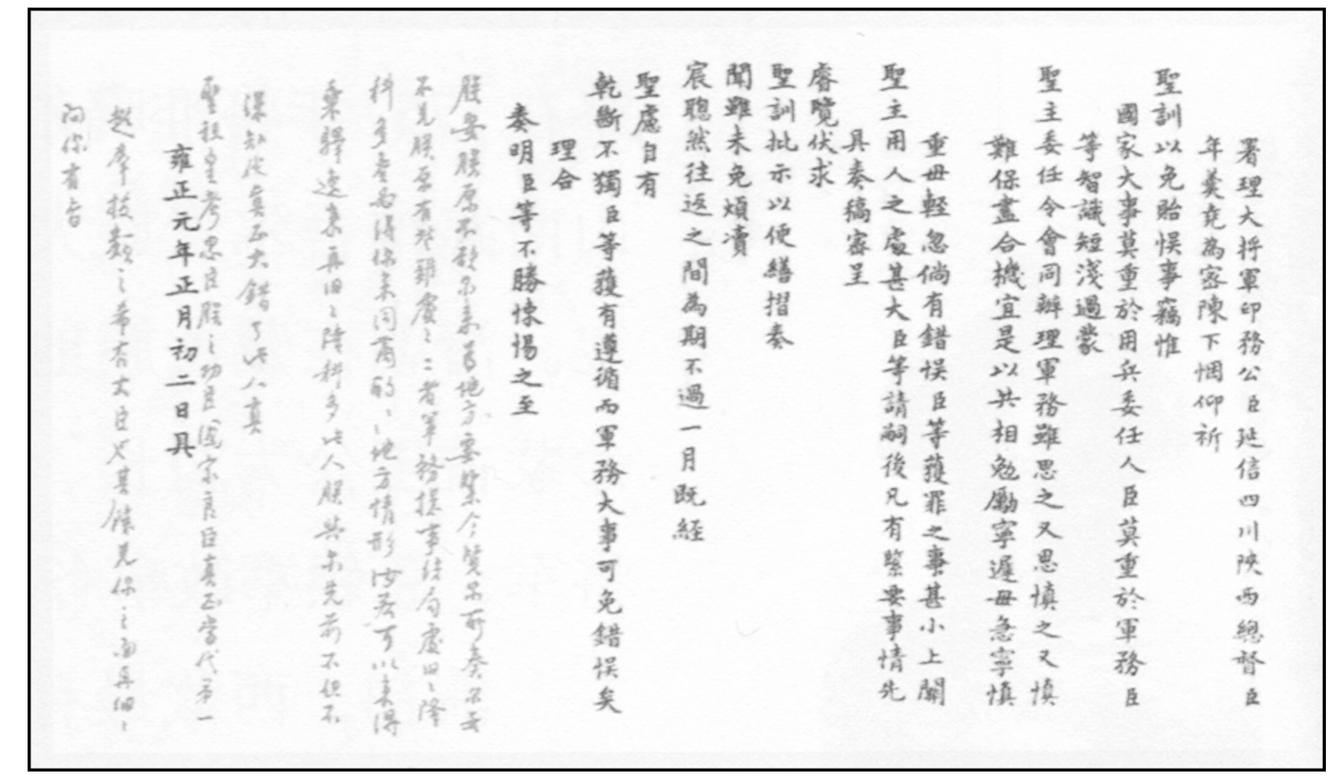
雍正帝批阅过的奏折

一、据材多维思考
1．根据材料并结合所学知识，指出该奏折的史料价值。
[提示] 该奏折作为第一手史料，可以用来研究当时的奏折制度的相关问题。
2．根据材料并结合所学知识，概括奏折制度的实质。
[提示] 官员与皇帝单线联系，强化君主专制。
3．结合具体史实，说明奏折制度是如何强化了皇帝对官僚机构的控制。
[提示] 奏折制度是一种迅速、机密的联系方式，皇帝能够做到多渠道地了解下情，使不同等级、不同部门的官员互相监督，大大强化了对官僚机构的控制。

二、类材拓展训练
1．清朝奏折一般为叙事文体，要求文字简练通顺，语义表述清楚，最忌出现“事理不明，句读不清，头绪冗杂，拖沓烦琐”。这一规定( )
A．强化了对官僚的控制 B．旨在提升行政效率
C．密切了中央地方关系 D．提高了政务保密性
解析：选B 根据材料“最忌出现‘事理不明，句读不清，头绪冗杂，拖沓烦琐’”“要求文字简练通顺，语义表述清楚”可知，清朝奏折要求通顺易懂，这样能够提高行政效率，故选B项。
2．为了能了解各级官员的真实情况，解决各部门存在的报喜不报忧的弊端，清朝雍正帝进一步完善了密折奏事制度。拥有密奏权的官员既有封疆大吏，也有七品县令，人数有1 000多人。由此可见，密折制度( )
A．强化了对官僚机构的控制
B．加强了对边疆民族地区管辖
C．摆脱了对内阁大臣的依赖
D．缓解了各级官员之间的矛盾
解析：选A 根据材料信息可知，密折制度有利于了解各级官员的真实情况，进一步解决了官僚体制中的弊端，强化了对官僚机构的控制，故选A项；材料强调密折制度是对官僚体制的完善，并非针对边疆民族地区管辖，排除B项；密折制度与内阁大臣并无依赖关系，排除C项；材料并未反映密折制度是否能缓解各级官员之间的矛盾，排除D项。
3．阅读材料，完成下列要求。
材料 雍正元年二月丙寅十六日，谕科道等官：“朕仰承大统，一切遵守成宪，尤以求言为急……尔等科道诸臣，原为朝廷耳目之官，凡有所见，自应竭诚入告，绝去避嫌顾忌之私……一折只言一事，无论大小事务，皆许据实敷陈……朕亦留中不发，不令人知。”
——《清世宗实录》卷四
根据材料，指出雍正帝实行的统治措施，结合所学知识，简析其特点及作用。
答案：措施：奏折(密折)制度。
特点：迅速、机密。
作用：皇帝能够更直接、广泛地获取信息，提高了决策效率，强化了对官僚机构的控制，君主专制得到加强。
(二)教材P78插图
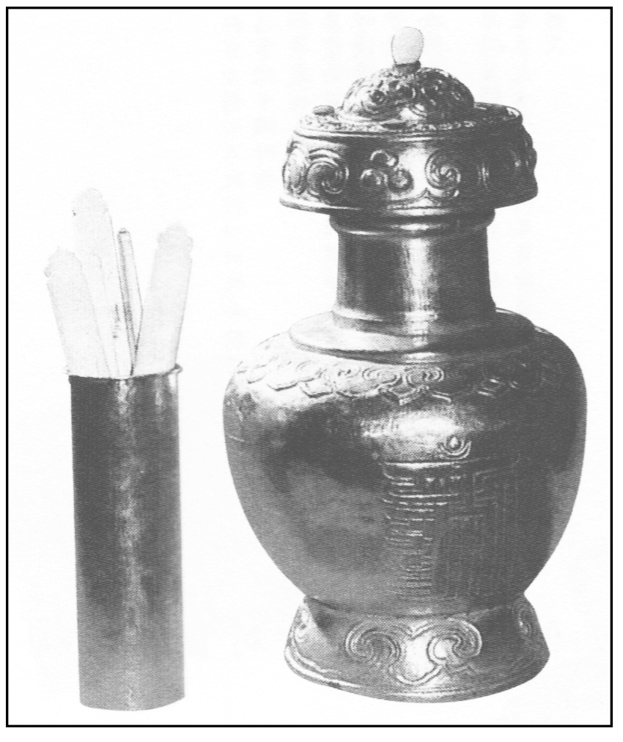
乾隆帝颁发给西藏
地方政府的金瓶
一、据材多维思考
1．根据材料并结合所学知识，指出该金瓶与清朝的什么制度有关。
[提示] 金瓶掣签制度。
2．根据材料并结合所学知识，分析金瓶掣签制度说明了什么。
[提示] 说明西藏等地方纳入中央的统一管辖之下，已经成为中国版图不可分割的一部分。
3．结合所学知识，分析金瓶掣签制在当时有何重大意义。
[提示] 它既符合政治手续、法律手续，也符合宗教手续；既体现了中央政府的权威，又体现了西藏地方隶属于中央政府管辖的历史事实；有利于维护和稳定蒙藏地区的社会局势。
二、类材拓展训练
1．“大皇帝为求黄教得到兴隆，特赐一金瓶，今后遇到寻认灵童时，邀集四大护法，将灵童的名字及出生年月，用满、汉、藏三种文字写于签牌上，放进瓶内，选派真正有学问的活佛，祈祷七日，然后由各呼图克图和驻藏大臣在大昭寺释迦佛像前正式认定。”这一制度( )
A．开始了中央政府对西藏的正式管辖
B．体现了统治者奉行三教并行的政策
C．适应了清政府加强中央集权的需要
D．确立了宗教领袖在西藏的世袭统治
解析：选C 根据材料“特赐一金瓶”“用满、汉、藏三种文字写于签牌上，放进瓶内，选派真正有学问的活佛，祈祷七日”“由各呼图克图和驻藏大臣在大昭寺释迦佛像前正式认定”可知，该制度是金瓶掣签制度，它加强了清政府对西藏的管辖，即适应了清政府加强中央集权的需要，故选C项；根据所学知识可知，元朝政府就已经对西藏进行了有效的行政管理，如设立宣政院管理佛教和藏族事务，排除A项；材料仅是述及了佛教，并没有涉及儒家和道教，三教并行政策是在唐朝时期，排除B项；根据所学知识可知，金瓶掣签并非世袭，排除D项。
2．清朝时期，西藏用灵童“转世”的办法确定达赖和班禅的继承人，为了避免纷争，清朝乾隆后期作出规定，转世灵童的人选必须通过驻藏大臣主持的金瓶掣签仪式来确认，报朝廷批准，才能成为新一代的达赖和班禅。这表明清中央政府( )
A．明确了驻藏大臣和达赖、班禅的平等地位
B．规定驻藏大臣和达赖、班禅共同管理西藏
C．划分了达赖、班禅的管理权限和管理区域
D．加强了对达赖、班禅转世的监督和任授权力
解析：选D 根据材料中转世灵童的确认“必须通过驻藏大臣主持的金瓶掣签仪式来确认，报朝廷批准”可知，达赖和班禅要经由中央政府册封，即加强了对达赖、班禅转世的监督和任授权力，故选D项。
3．乾隆时期，尼泊尔的廓尔喀人趁西藏地区藏传佛教派系内斗之机入侵西藏。在清军击退廓尔喀人后，乾隆帝规定，转世灵童的人选须通过驻藏大臣主持的金瓶掣签仪式进行确认，且报朝廷批准。由此可见，这一规定旨在( )
A．完善西藏活佛转世制度 B．落实因俗而治的政策
C．巩固对西南边疆的统治 D．平息藏区的宗教纷争
解析：选C 乾隆帝建立金瓶掣签制度，通过树立中央权威有效缓解了藏区的教派分歧，减少了外部势力干涉中国内政的借口，其目的在于巩固对西南边疆的统治，故选C项；A、B、D三项属于该制度的实施效果，并非其目的，故排除。
4．有学者认为，虽然元代中央设宣政院统辖西藏全区，委派西藏的高级僧俗官员管理地方重大事务，但是不如清政府派遣官员、军队对西藏地区的政治、军事、经济、宗教等直接管理。这一观点意在说明( )
A．宣政院已经退出历史舞台
B．清政府对西藏管辖更有效
C．任用当地官员有利于治理
D．现代的中国版图基本定型
解析：选B 根据材料可知，与宣政院委派西藏僧俗官员间接统辖西藏不同，清代中央政府实现了对西藏地区政治、军事等方面的直接管理，说明清政府对西藏的管辖更有效，故选B项；材料强调清政府对西藏管辖更有效，与宣政院退出历史舞台无关，排除A项；元代任用当地官员不如清代直接管理有效，排除C项；材料强调清政府对西藏管辖更有效，D项与材料主旨不符，排除。
$\begin{matrix}[课时跟踪检测]\end{matrix}$
一、选择题
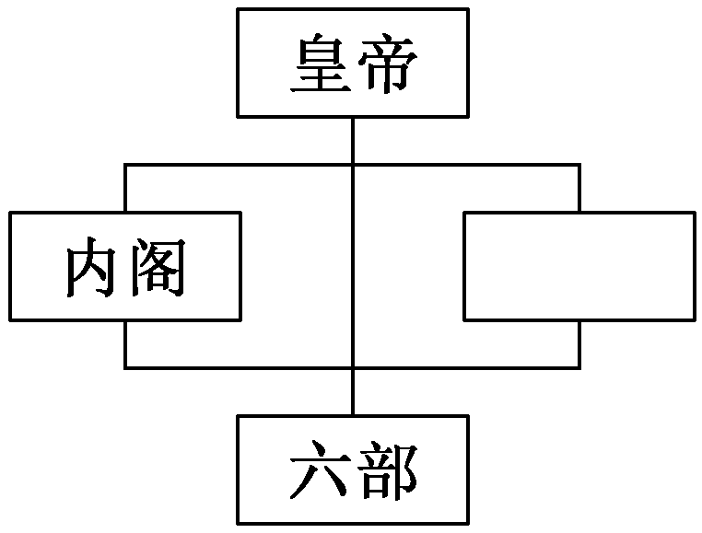
1.右图为清代雍正年间中央制度架构示意图。图中空缺处应为( )
A．尚书台 B．中书省
C．枢密院 D．军机处
解析：选D 清代雍正皇帝设立军机处，从中央行政结构全局看，军机处和内阁共同构成了朝廷中枢组织，六部则是施政机关，故D项正确。
2．“18世纪的康乾盛世，貌似太平辉煌，实则正在滑向衰世凄凉。”史学家戴逸评价康乾盛世的主要视角应是( )
A．古今的历史变迁 B．政治经济的互动
C．中外的历史比较 D．民族意识的消长
解析：选A 根据材料信息可知，作者从古今历史发展变迁的视角评价了康乾盛世，故A项正确。
3．《清文献通考》记载：清政府对边疆民族实行“因其教不易其俗，齐其政不易其宜”政策。为实践该政策，清政府在中央设置的边疆民族管理机构是( )
A．军机处 B．理藩院
C．宣政院 D．总理衙门
解析：选B A项为行政机构，C项为元代设立的管理西藏军政事务的机构，D项为清政府办理洋务及外交事务等而特设的中央机构，均排除；清朝专设理藩院掌管蒙古族、藏族等民族事务，故选B项。
4．抗日名将蔡廷锴将军作了一首七绝诗表达自己的爱国决心：“心存只手补天工，八闽屯兵今古同；当年古垒依然在，日光岩下忆英雄。”将军所忆之英雄事迹指的是( )
A．左宗棠收复新疆 B．郑和七次下西洋
C．康熙亲征雅克萨 D．郑成功收复台湾
解析：选D 根据所学知识可知，郑成功收复台湾是从福建金门岛出发的，与材料“八闽屯兵”“日光岩”符合，D项正确。
5．(2022·湖南高考)嘉庆七年(1802年)，户部侍郎兼管钱局二品大员周兴岱任江西主考时，却以南书房行走(即在南书房当值的官员)的身份擅发告示，收受贿赂。这反映当时( )
A．君主的高度集权 B．官员俸禄入不敷出
C．南书房地位提高 D．中央吏治十分混乱
解析：选A 南书房行走实质上是皇帝的机要秘书，不属于正式官职，但是却常伴皇帝左右，而户部侍郎是官员在中央政府的任职，二者相比，“以南书房行走(即在南书房当值的官员)的身份擅发告示，收受贿赂”，等于是在借助皇帝的权威来行事，反映了清朝前期君主的高度集权，故选A项；材料没有提到官员俸禄是否入不敷出，排除B项；南书房在军机处设置之后地位下降，排除C项；材料并没有提到中央吏治是否混乱的问题，排除D项。
6．据《熙朝纪政·纪英夷入贡》记载，清乾隆五十八年(1793年)，英国使臣马戛尔尼访华，乾隆皇帝在给英王的谕旨中说道：“所请多与天朝体制不合，断不可行。……若将来船至浙江、天津，欲求上岸交易，守土文武必不令其停留。”据此可知清朝实行( )
A．闭关锁国政策 B．重农抑商政策
C．思想文化专制 D．中央集权体制
解析：选A 清朝推行闭关锁国政策，只留有广州十三行与外国交流，A项正确。
7．1684年，康熙平定台湾后，即开放海禁。翌年，设立江(上海)、浙(宁波)、闽(漳州)、粤(广州)四处海关。1757年，乾隆实行“独口通商”政策，将国内与西洋各国的贸易集中于粤海关一口。这一变化( )
A．促使中国朝贡贸易逐渐衰落
B．表明中国海权意识不断强化
C．使中国逐渐落后于世界潮流
D．使得中国对外交流完全断绝
解析：选C 材料体现的是从康熙开放海禁到乾隆“独口通商”，说明是闭关锁国政策的推行，使中国逐渐落后于世界潮流，C项正确。
8．改土归流是指明清时期废除西南各少数民族地区分封首领世袭地方行政长官的土司制度，改由中央政府委派流官直接进行统治，实行和内地相同的地方行政制度，如丈量土地、征收赋税、编查户口、组织乡勇、兴办学校、实行科举等。这一制度( )
A．消除了民族差异 B．推动了当地社会进步
C．改变了夷夏观念 D．实现了各民族的平等
解析：选B 明清时期的改土归流废除了少数民族地区首领世袭地方行政长官的制度，实行与内地相同的地方行政制度，对少数民族地区进行了更加强有力的统治，从而有效地推动了当地社会的进步，故选B项。
9．1793年，英国特使马戛尔尼来到中国朝见乾隆皇帝。当马戛尔尼炫耀地展示他带来的地球仪时，满朝大臣看到“日不落帝国”居然占据了地球仪上那么大块的地方，他们感到的不是疑惑，而是愤怒：怎么能把天朝大国画得这么小！这表明清廷官员( )
A．对世界的发展变化一无所知
B．已经认识到中国的落后现状
C．对西方工业文明持排斥态度
D．对英国的侵略野心缺乏警惕
解析：选A 根据材料并结合所学知识可知，清朝统治者及官员认为自己是天朝大国无所不有，所以地图相应的要大，体现了清朝统治者及官员与世隔绝，看不到世界形势的变化，故A项正确。
10．清代在管理蒙古、西藏事务时，“以其习俗既殊，刑制亦异”，制定了不同于其他地区的典章和刑罚；在具体实施过程中，还重视与当地的民族习惯法相互补充。同时，《大清律》的一些条款也适用于这些地区。这些举措( )
A．因俗而治，稳定边疆 B．削弱了法律的权威性
C．强化了君主专制统治 D．体现了民族平等意识
解析：选A 根据材料可知，清代在治理蒙古、西藏时，结合当地实际，采取因俗而治的措施，这有利于稳定边疆，巩固国家的统一，A项正确。
11．清代非常重视对全国性地图、地志的纂修。从康熙到乾隆，清政府先后三次纂修《大清一统志》，并且对台湾、西藏、新疆等边疆地区进行了详细的测量。这反映了清代( )
A．近代国家主权观念的兴起
B．政府致力于巩固统一局面
C．具有浓郁的边患危机意识
D．测绘技术水平在迅速提高
解析：选B 根据材料“从康熙到乾隆，清政府先后三次纂修《大清一统志》，并且对台湾、西藏、新疆等边疆地区进行了详细的测量”可知，政府致力于巩固统一的政治局面，故选B项。
12．乾隆帝以“持盈保泰”作为基本的治国方略，也就是要维持现状。统治者已丧失了开拓的动力，陶醉于眼前的繁荣，各种危机和矛盾酝酿滋生。由此可见，清朝由盛而衰的主要原因是( )
A．统治政策保守 B．政治腐败严重
C．农民起义打击 D．西方列强骚扰
解析：选A 根据材料可知，统治者已丧失了开拓的动力，陶醉于眼前的繁荣，这表明清政府统治政策趋于保守，是清朝由盛转衰的主要原因，故选A项。
13．郑成功收复台湾后，令数万军眷、随迁的东南沿海人士与原住民共同赴各地大肆垦荒、耕织，在台湾南部和西部的琅峤、彰化、云林、新竹等地形成一大批村镇。这些现象( )
A．削弱了清朝对闽粤的控制权
B．丰富了中华民族发展的内涵
C．冲击了传统的闭关锁国政策
D．彻底驱逐了英国来华殖民者
解析：选B 材料“东南沿海人士与原住民共同赴各地大肆垦荒、耕织”“在台湾南部和西部的琅峤、彰化、云林、新竹等地形成一大批村镇”说明郑成功采取的措施促进了汉族与当地高山族的民族交融，从而丰富了中华民族发展的内涵，故B项正确。
二、非选择题
14．阅读材料，完成下列要求。
材料 1757年，清政府封闭了江、浙、闽海关，只留粤海关一口通商，广州十三行的行商开始成为对外贸易的代理人。清廷认为，贸易只是中国给予洋人的一项特权而非他们的固有权利，而这种皇恩的施与必须依照他们的良好行为来决定，并逐渐制定了以下行为规范。
1．外国兵船须停江外，不得进入虎门。
2．妇人不得混入商馆，铳炮枪及其他武器均不得持入。
3．所有航路引水人及买办等，概须我国澳门同知之特许登录；非受买办之直接监视，不许外国船舶与其他商民之交通。
4．外人不得与我国官吏直接交涉，除非经过公行之手续。
5．外人不许泛舟江上，惟每月初八、十八及二十八三日，得游览花地海幢寺一次，每次不得超过十人。不准赴别处村落墟市游荡。
6．外人买卖，须经公行之手，即居住商馆者，亦不许随意出入，防其与奸商有秘密交易之行为。
7．通商期已过，外人不得在广州居住。即在通商期内，货物购齐，亦须装载而归，否则，可往澳门。
8．外国船舶，得直接航行黄埔，徘徊河外，不得寄泊他所。
9．不准购买中国书籍、学习中国语言文学。
——摘编自徐中约《中国近代史：1600—2000，中国的奋斗》
根据材料并结合时代背景，谈谈你对上述行为规范的认识。(要求：表述成文，持论有据，论述充分，逻辑清晰。)
解析：本题为开放性试题，答案言之有理即可。作答内容应包括以下三个角度：结合时代背景，对清朝实行闭关政策，只开广州一口贸易，且严格限制外商的目的进行分析；对所列行为规范进行多角度分析，明确其特点；结合世界形势及颁布规范的目的，分析行为规范的实质及其对中英双方的影响。最后进行归纳总结。
答案：示例：为防范西方殖民者的威胁，清朝实行严格限制对外贸易的闭关政策，于18世纪中期开始实行广州一口贸易，以十三行作为代理外贸的机构。在对外贸易活动中，对外商制定了一系列行为规范，一方面严防外夷，另一方面又保证海关税收收入。清朝有关部门制定的外商行为规范，严格限制外商的活动时间、贸易及活动区域，规范其贸易行为和日常生活，指定由十三行的行商作为外贸中介，限定贸易往来的方式，加强对其军事和文化上的防范，严防中外勾连，对外商形成了严格而又较为全面的制约。
上述规范是清朝统治者面对外来威胁采取的一种保守的防范策略，体现了其妄自尊大、落后无知的一面。这些规定，对于维护清朝统治的安全、规范外贸、保证税收，起到了一定的作用，但是这些措施大大妨碍了西方殖民者的利益，因而成为后来殖民者在中国开展鸦片贸易的诱因。
15．阅读材料，完成下列要求。
材料一 我们认为18世纪中叶以后，1840年以前的中国范围是我们几千年来历史发展所自然形成的中国，也就是我们历史上的中国。17世纪中叶至18世纪中叶，即清康熙、雍正、乾隆三朝，是清朝实现全国统一的重要时期。从整个中国古代史来说，是中国作为一个统一多民族国家形成过程中的最后阶段。清朝的统一，实际上是先统一了满族地区，即广义的满洲；再统一汉族的地区，即明王朝的故土；再统一蒙古族地区和蒙古族所统治的维藏等族地区。主要是满、蒙、汉三区的统一。
——摘编自谭其骧《历史上的中国和中国历史疆域》
材料二 清朝前期大事年表(部分)
1653年 | 册封五世达赖以“达赖喇嘛”尊号
1683年 | 清军渡海远征，收复台湾
1684年 | 在台湾设府，隶属福建省
1685—1686年 | 雅克萨自卫反击战
1689年 | 中俄签订《尼布楚条约》
1713年 | 册封五世班禅以“班禅额尔德尼”尊号
1727年 | 设置驻藏大臣
1757年 | 彻底击败准噶尔部
1759年 | 平定大、小和卓叛乱
1762年 | 设伊犁将军，总领军政事务
材料三 清朝政府在继承中国历代疆域的基础上，进一步完成了对边疆地区的统一，对边疆地区行使主权，进行有效的管辖，将一个清晰完整的中国边疆展现在世界面前，在近代以前奠定了中国疆域的版图。
——摘编自成崇德《清代前期边疆通论(上)》
(1)根据材料一，概括谭其骧的主要观点。
(2)根据材料二，概括清朝为维护国家统一采取的方式，并指出与唐朝相比的新变化。
(3)综合上述材料，说明清朝版图奠定的历史意义。
解析：第(1)问，根据材料一“17世纪中叶至18世纪中叶，即清康熙、雍正、乾隆三朝，是清朝实现全国统一的重要时期”可知，清朝是中国统一多民族国家最终形成的重要时期；根据材料一“从整个中国古代史来说，是中国作为一个统一多民族国家形成过程中的最后阶段”可知，统一的、多民族的中国是历史发展的结果；根据材料一“清朝的统一，实际上是先统一了满族地区，即广义的满洲；再统一汉族的地区，即明王朝的故土；再统一蒙古族地区和蒙古族所统治的维藏等族地区”可知，清朝的统一经历了三个阶段。第(2)问第一小问，根据材料二“清军渡海远征，收复台湾”可知，武力统一；根据材料二“在台湾设府，隶属福建省”可知，设置行政机构；根据材料二“册封五世班禅以‘班禅额尔德尼’尊号”可知，册封少数民族领袖；根据材料二“平定大、小和卓叛乱”可知，平定地方分裂势力。第二小问，根据材料二“雅克萨自卫反击战”“中俄签订《尼布楚条约》”可知，反对外来侵略，捍卫国家主权。第(3)问，根据所学有关知识，可从奠定现代中国的版图、促进边疆少数民族地区的发展、加强对边疆地区的管辖、增强中华民族凝聚力等方面来组织答案。
答案：(1)主要观点：清朝是中国统一多民族国家最终形成的重要时期；统一的、多民族的中国是历史发展的结果；清朝的统一经历了三个阶段。
(2)方式：武力统一、设置行政机构、册封少数民族领袖、平定地方分裂势力。
新变化：反对外来侵略，捍卫国家主权。
(3)意义：基本奠定了现代中国的版图；加强了对边疆地区的行政管辖；促进了各民族之间的经济文化交流；推动了边疆地区的发展；巩固了统一多民族国家；增强了中华民族的凝聚力。
第14课 明至清中叶的经济与文化

目标任务 |  | 知识结构
课标要求 | 了解明清时期社会经济、思想文化的重要变化。 | 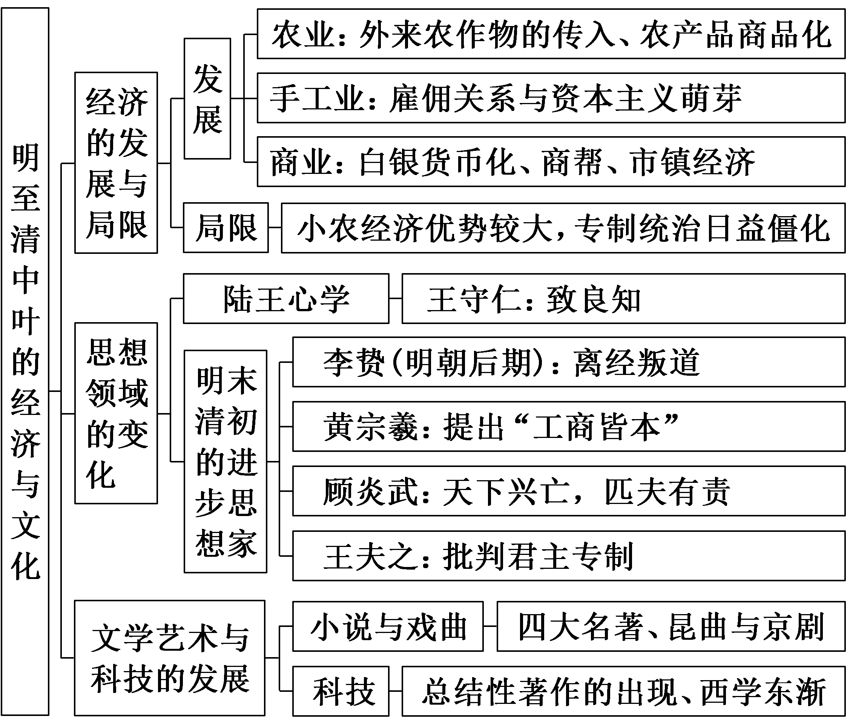
内容逻辑 | 本课设四个子目，逻辑关系是先经济，后文化，第一子目突出发展这一要素，分农业、手工业、商业三个方面介绍这一时期的新因素和亮点。后三个子目中，按照一般文化史著作的叙述次序，先讲思想，再讲文学艺术，最后讲科技。承古萌新是这一时期文化的特点，探究这一时期思想与社会发展的关系，认识社会存在与社会意识之间的关系是关键。

一、社会经济的发展与局限
1．农业发展
作物品种 | 高产粮食作物玉米、甘薯的引进与推广种植，大幅度提高了粮食总产量
种植结构 | 经济作物品种繁多，种植广泛
经营方式 | 江南等地区农业的多种经营日益兴盛
2.资本主义萌芽
产生 | 明朝后期，在南方一些地区的丝织、榨油、制瓷等行业中出现了新的经营方式
特征 | 开设工场，使用自由雇佣劳动进行较大规模的生产
发展 | 这类情况在清朝继续有所发展
3.商品经济繁荣
白银货币 | 自明朝后期起，美洲等地的白银通过海外贸易大量流入，白银货币化，推动了长途贩运
商帮出现 | 形成实力雄厚的商人群体，如徽商和晋商
市镇兴起 | 以经济功能为主的工商业市镇兴起，成为地区贸易网络的核心
[历史认知] 明朝后期起，随着农业和手工业的发展，农产品商品化趋势更为明显，商品经济和社会分工进一步发展。随着商业的繁荣，在江南地区的丝织业中最先出现了雇佣关系。雇佣关系的出现使中国出现了资本主义萌芽，商品经济进入新的繁荣期。但男耕女织、自给自足的传统小农经济仍占据压倒优势，阻碍着社会的进步与发展。
二、思想领域的变化
1．陆王心学
兴起 | 程朱理学获得官方尊崇后，逐渐失去活力。王守仁提出一套以“致良知”为核心的理论
主张 | “良知”就是隐藏在每个人心中的“天理”，往往被私欲遮蔽，需要重新发现、扩充和践行，这样就可以达到圣贤境界
评价 | 强调主观能动性，激励人们奋发立志；以自己的内心为准则，又隐含一定的平等和叛逆色彩。带有明显的主观唯心主义倾向
2.离经叛道的李贽
主张 | 提倡个性自由，蔑视权威和教条，甚至否定传统伦理道德标准
评价 | 在社会上引起了很大震动
3.明清之际的进步思想
背景 | 明末清初社会的剧烈动荡与变化
主张 | ①黄宗羲：严厉抨击君主专制制度，称专制帝王为“天下之大害”；反对重农抑商观念，提出“工商皆本”。  ②顾炎武、王夫之：对高度集权的政治制度进行了批判；顾炎武“天下兴亡，匹夫有责”
评价 | 促使我国传统文化重新焕发生机，对后世产生巨大影响
[历史认知] 经济发展使社会价值取向和文化倾向发生了巨大的变化。明末清初思想活跃局面的出现使提倡自由、反对专制成为一时的显著风气。但由于中国当时政治、经济和思想巨大的惯性和强大的反作用力，进步思潮未能推动中国实现社会转型。

三、小说与戏曲
背景 | 城市商品经济繁荣、社会娱乐活动丰富、文化知识进一步普及
小说 | 元末明初 | 施耐庵 | 《水浒传》 | 是我国最早的两部长篇白话小说，开创了章回体的写作体裁
小说 | 元末明初 | 罗贯中 | 《三国志通俗演义》 | 是我国最早的两部长篇白话小说，开创了章回体的写作体裁
小说 | 明朝中期 | 吴承恩 | 《西游记》 | 神话小说的杰作
小说 | 清朝中期 | 吴敬梓 | 《儒林外史》 | 讽刺小说的杰作
小说 | 清朝中期 | 曹雪芹 | 《红楼梦》 | 是我国古典现实主义文学的高峰，也是享誉世界的名著
戏曲 | 传奇 | 明清戏曲创作趋向长篇化，情节更加曲折复杂，称为传奇，代表作家有明朝汤显祖、清朝孔尚任等
戏曲 | 昆曲 | 舞台演出方面，从江苏昆山一带发源的昆曲长期流行
戏曲 | 京剧 | 清朝道光年间，以徽班为基础，融合徽、汉二调，吸取昆曲和其他地方戏的艺术成分，形成了京剧，并逐渐成为全国最流行的剧种

[历史认知] 文学创作和戏曲艺术是社会现实的镜子。市民成为小说的主人公，反映了市民阶层和市镇经济发展壮大，这与当时城市商品经济繁荣、社会娱乐活动丰富、文化知识进一步普及有密切关系。

四、科技
1．传统科技
作者 | 作品 | 涉及领域
李时珍 | 《本草纲目》 | 医药学
徐光启 | 《农政全书》 | 农学
宋应星 | 《天工开物》 | 工艺学
徐弘祖 | 《徐霞客游记》 | 地理和地质学

2．西学东渐
背景 | 从明朝后期起，一些欧洲天主教传教士前来中国传教
代表 | 意大利人利玛窦等
目的 | 借助传播科学知识来达到传教的目的
贡献 | ①与一些开明的中国士大夫合作翻译西方科学书籍，在一定范围内传播了西方科技知识。  ②清朝前期，传教士运用欧洲测绘技术，帮助清廷绘制了较为精确的全国地图
[历史认知] 明清时期中国的传统科技继续发展并达到高峰。与此同时，随着新航路开辟与早期殖民扩张，西方传教士向中国传入了不少西方学术思想与科技，开启了西学东渐的过程。西学东渐把新颖的异质文化导入中国传统文化系统，中西文化交流与交融揭开了新的一页。

主题(一) 从辉煌到迟滞——明清时期社会经济的发展
[史料探究学习]
1．|问|题|探|史|——明代白银成为主要货币
[材料一]
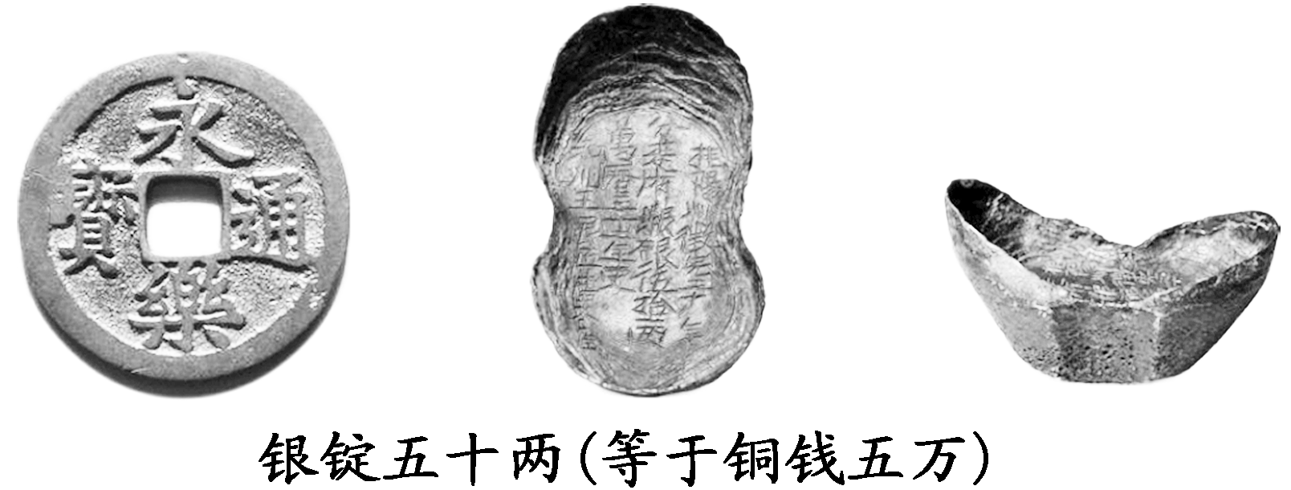

[材料二] 总括一县之赋役，量地计丁，一概征银。
——摘自《神宗实录》
[材料三] 市场对白银的需求却还在增加。因此，明代中国不得不寻求国外的白银。海外白银的来源，主要是欧洲、美洲和日本。晚明由海外输入的白银总量，大概是国内产银总量的十倍。美国学者艾维四认为，1530年到1570年，中国最重要的白银来源是日本；1570年以后，美洲白银成为最重要的来源。
——摘编自卜宪群《中国通史》
[探究] 根据材料并结合所学知识，分析明代白银成为主要货币的因素。
[提示] 商品经济繁荣，市场对货币需求量大；白银价值高，便于携带和大宗交易；赋税制度改革的影响；新航路开辟后，大量白银流入中国。

2．|史|料|研|史|——明清时期经济的新变化
[材料] 在人口膨胀、耕地紧张、赋税繁重的背景下，江南农民只有通过调整种植结构来寻求出路。原来用以种植粮食的耕地，改种了棉花、桑树等经济作物；原先的副业——纺织业成了人们的主业；原来的重要粮食产区江南地区，开始在粮食上依赖湖广地区的供应。农业结构的调整和纺织业的兴起、粮食贸易的频繁，终于成就了江南工商业市镇的兴起。江南地区产业结构的变化，最集中地体现为棉纺业和丝织业的发展，而棉纺业和丝织业专业市镇也占江南市镇的绝大多数。在南方个别地方，出现“机户出资，机工出力，相依为命久矣”的景象。
——摘编自卜宪群《中国通史》
[解读] 材料主要体现了商品经济以下几个方面的变化：农业生产结构调整；农业生产区域化；农产品商品化程度提高；手工业发展具有地域性；商业市镇兴起；资本主义萌芽产生。

3．|史|家|说|史|——对白银时代的辩证认识
[观点一] 美国学者弗兰克在《白银资本》一书中认为，17、18世纪全世界白银产量的三分之一乃至二分之一流入了中国。大量的白银流转的数字表明，15—18世纪的中国，依然是世界的经济中心。
[观点二] 富庶不代表先进。经济史学家吴承明先生评价彭慕兰《大分流》时说：“18世纪，中国与西方比，无论在国富还是民富上都胜一筹，至少旗鼓相当。但是富的不一定先进，往往更保守。”
[解读] 观点一从17—18世纪全世界大量白银流入中国的经济角度分析了当时中国仍然是世界的经济中心，处于发展的高峰期；观点二从时代发展潮流的视角分析，当时的中国虽然国富民强，但中国的保守性却一览无余，逐渐落后于时代发展的潮流。由此可见，白银时代的中国逐渐从辉煌走向迟滞，未能采取与时俱进的改革，从而导致近代中国被动挨打局面的出现。改革创新是社会进步的必由之路，抱残守缺只能停滞不前，居安思危才能长盛不衰。

[形成历史解释]
1．明清时期经济新现象
(1)地区性商业中心形成，城市经济地位更加突出，地域分工明显，农产品商品化程度提高。
(2)东南地区产生资本主义萌芽。
(3)大宗白银交易盛行；对外贸易中出超明显。
(4)各地之间和内部，尤其是东南地区商业发达，并涌现出地域性的商人群体。
(5)政府对经济的干预，对人身依附关系的控制逐渐减弱。迅猛增长的人口逐渐由密集地区向边疆地区迁徙，向海外移民的规模逐渐扩大。
2．明清经济发展但未能实现社会转型的原因
制度因素 | 土地私有制必然导致土地兼并，使得中国古代的农耕经济始终在低水平的状态下运行，很难实现社会经济财富的积累
政策因素 | “重农抑商”政策和海禁政策，限制了工商业和资本主义萌芽的发展，使中国日渐脱离世界发展的大趋势
经济结构因素 | 古代中国以小农经济为核心，不利于市场发育，无法实现量的积累，也无法实现农业经济的商品化
思想观念因素 | 古代中国以“农本”为立国的经济思想，导致民间大量资本流向土地，而非用来经营工商业

[迁移强化训练]
1．明初的苏州，“非世家不架高堂，小民咸以茅为屋”，中产之家也往往“恐官府见之以为殷富”；明中叶以后，一些官绅富户的深宅大院在院落的布局、设计、构筑及装饰等方面追求宽敞豪华。这一变化主要源于( )
A．主流观念的转变 B．程朱理学的僵化
C．商品经济的发展 D．经济重心的南移
解析：选C 根据材料可知，明初的苏州，住宅居室追求朴素，不至于过度华丽；明中叶以后，住宅居室逐渐走向奢华，这主要是由于商品经济的发展，带来大量的财富累积，使得消费力提升，故选C项；根据所学知识可知，明朝时期的主流观念依然是程朱理学，没有发生转变，排除A项；程朱理学的僵化并不是导致这一变化的主要原因，排除B项；经济重心的南移在南宋时期已经完成，这不是明朝住宅居室变化的主要原因，排除D项。
2．据史料记载，明嘉靖年间以后，大量商品开始用银计价，嘉靖、万历年间的官俸、盐课、关税、官府收入、外贸交易都大量用银。这反映出( )
A．白银成为唯一流通的货币
B．明代已经出现货币经济
C．银本位货币制度逐渐形成
D．传统货币制度已经崩溃
解析：选C 根据材料“都大量用银”可知，此时白银广泛使用，银本位货币制度逐渐形成，故选C项。
3．明万历年间，晋商张守清在五台山聚集数千人，兴办矿业，“于山中聚工鼓铸”，开矿取砂，贩卖获利。之后，明地方政府在此处实行保甲，加强管理，任张守清为保长，“岁赋一千五百两封输县官以佐边”。对材料信息解读合理的是( )
A．资本主义萌芽获得一定发展
B．商业资本向生产领域转移
C．晋商集团发展依赖于政权保护
D．工商税收成为军费主要来源
解析：选B 根据材料可知，明万历年间，部分晋商把经营目标转向手工业生产部门，积极投资产业，资本从流通领域渗透到生产领域，B项正确。

主题(二) 从传承到批判——明清之际的进步思潮
[史料探究学习]
1．|史|家|说|史|——明清之际思想领域变化的原因
[观点一] 16世纪追求经济利益的活动已经开始左右社会，这时程朱理学要求的禁欲，已经无法应对社会的变化。如何引导工商业阶层走向正确的方向，把个人的欲望定位于秩序之中成为儒学新的挑战。
——摘编自上田信《海与帝国：明清时代》
[观点二] 在嘉靖以后，民间社会渐渐拥有较大的空间，市民生活风气也趋向多样化，伦理同一性的约束越来越小，而官方控制力也越来越松弛。随着城市、商业、交通以及印刷技术和造纸技术的发展，知识传播更加容易，也越来越超出官方意识形态允许的边界，士绅与市民所拥有的财富资源，也使得另外开辟思想表达和知识传播的渠道成为可能。正是在这样相对自由的背景下，大批士人重新开创了体制以外的讲学风气，而这种讲学风气更促进了新思想的自由交谈。
——摘编自葛兆光《中国思想史》
[解读] 明清时期，随着商品经济的发展，追逐经济利益和享受逐渐成为社会风气，而程朱理学宣扬的禁欲思想显然无法满足社会的变化；随着社会的剧烈变动和科技的发展，国家对社会的控制能力不断削弱，教育重心下移的趋势明显，拥有较多财富的阶层渴望冲破旧思想的束缚，来表达自己的新主张，享受自己的新生活。总之，这一时期思想领域的新变化，是当时经济、政治等领域变动的必然产物。

2．|问|题|探|史|——明清之际思想领域变化
[材料一] 李贽的悲观不仅属于个人，也属于他所生活的时代。传统的政治已经凝固，类似宗教改革或者文艺复兴的新生命无法在这样的环境中孕育。社会环境把个人理智上的自由压缩在极小的限度之内，人的廉洁和诚信，也只能长为灌木，不能形成丛林。
——摘编自黄仁宇《万历十五年》
[探究] 根据材料一并结合所学知识，简要分析在李贽的时代“类似宗教改革或者文艺复兴的新生命无法在这样的环境中孕育”的原因。
[提示] 君主专制统治加强；小农经济占主导地位，资本主义萌芽发展缓慢；封建正统思想根深蒂固。
[材料二] 除却穿衣吃饭，无伦物矣。世间种种，皆衣与饭类耳。故举衣与饭而世间种种自然在其中；非衣饭之外更有所谓种种绝与百姓不相同者也。
——摘自李贽《焚书》
[探究] 根据材料二，分析李贽提出了怎样的主张，反映了什么实质问题。
[提示] 主张：穿衣吃饭即为“人伦物理”，“理”就在人们日常生活中。
实质问题：伴随着资本主义经济的萌芽，人们对物质的追求增强。
[材料三] 清初之儒……其最有影响于近代思想者，则《明夷待访录》也……梁启超、谭嗣同辈倡民权共和之说，则将其书节抄印数万本，秘密散布，于晚清思想之骤变，极有力焉。
——摘编自梁启超《清代学术概论》
[探究] 根据材料三并结合所学知识，说明明清之际的进步思想产生了怎样的影响。
[提示] 明清之际的进步思想是对传统儒学的继承和发展，促使传统儒学焕发生机。批判君主专制，提出限制君权的设想，对近代民主思想产生了一定影响。

[形成历史解释]
1．明清之际进步思想的特点及局限性
(1)特点
①反传统、反教条。李贽反对孔孟教条，痛恨维护传统礼教的卫道士，对封建正统思想发出大胆挑战。黄宗羲、顾炎武、王夫之也对传统的纲常礼教进行了强烈的批判。
②倡自由、反专制。李贽主张个性自由发展，不应该被迫顺从统治者的利益和愿望。黄宗羲认为君主是“天下之大害”，顾炎武提出以“众治”取代“独治”，黄宗羲提出建立“天下之法”，建立监督机构。
③反映资本主义萌芽的时代要求。李贽痛斥传统道德观念和“存天理，灭人欲”的说教，提出人皆有私。黄宗羲提出“工商皆本”，顾炎武主张“经世致用”，王夫之认为“大贾富民者，国之司命也”，他们的思想闪烁着革新的光芒，在一定意义上反映了资本主义萌芽的时代要求。
(2)局限性
①未能提出真正代替君主专制制度的方案、具体办法，无意彻底改变现存社会，寄希望于开明君主实行社会改良。从欧洲启蒙思想来看，代替君主专制主要有“君主立宪”“民主共和”二法。
②不敢突破基本的儒家道德纲常、道德规范，推崇忠、孝道德。如黄宗羲、顾炎武、王夫之三人不做贰臣，坚持理学家倡导的民族气节，批评冯道、李贽。
③思考和研究的对象基本上还是人文现象，很少涉及自然现象。只有少数学者关注自然事物，重视探索自然奥秘，中国思想重人伦而轻自然的传统未有大的改变。在实学思潮中产生的实证方法用于整理、考订和研究中国古代文献，而非用之于探索自然现象，近代自然科学未能产生于中国。
2．明清之际的民主批判思想未能实现中国社会转型的原因
经济 | 重农抑商，资本主义萌芽发展缓慢且脆弱，早期民主思想的发展缺乏强有力的物质基础
政治 | 高度强化的君主专制中央集权制度压抑了早期民主思想的发展，缺乏政治基础
思想文化 | 礼教纲常严厉，推行文化专制，阻碍了早期民主思想的传播，缺乏思想文化基础
国人风貌 | 人们深受礼教毒害，迷信愚昧，难以接受新思想，缺乏群众基础

[迁移强化训练]
1．顾炎武在《日知录》中说：“自天下为家，各亲其亲，各子其子，而人之有私，固情之所不能免矣。故先王弗惟之禁。非惟弗禁，且从而恤之。建国亲侯，胙土命氏，画井分田，合天下之私，以成天下之公。”顾炎武的上述主张意在( )
A．鼓励发展私欲 B．突出个性自由
C．主张实行分封 D．反对理学禁欲
解析：选D 顾炎武论证了人的私欲产生的合理性和古圣先贤为满足人的私欲形成天下之公而作出的努力，是对宋明理学“存天理，灭人欲”主张的否定，D项符合题意；“建国亲侯，胙土命氏，画井分田，合天下之私，以成天下之公”是举例说明古圣先贤满足人的私欲做法的合理性，并非鼓励发展私欲和实行分封制，排除A、C两项；材料论述的是对公私关系的处理，未涉及个性自由的问题，排除B项。
2．明末清初，黄宗羲、顾炎武、王夫之等人提倡经世致用，反对君主专制，这主要是基于他们( )
A．对先秦诸子学说的阐释 B．对宋明理学的批判与继承
C．受西方启蒙思想的启发 D．对现实政治与社会的赞同
解析：选B 明末清初思想家提倡经世致用，反对程朱理学的空谈，反对君主专制，是对传统儒家仁政思想的发展，宋明理学也包含了仁政这一思想，由此可以看出他们的思想是对宋明理学的批判与继承，B项正确。
3．北宋张载庄严宣告“为天地立心，为生民立命，为往圣继绝学，为万世开太平”；顾炎武在明清改朝换代之际发出“保天下者，匹夫之贱与有责焉耳矣”的慷慨呼号。这反映了( )
A．注重社会和谐与稳定 B．强化社会责任与担当
C．加强社会治理与规范 D．培养社会伦理与道德
解析：选B 材料中张载、顾炎武都强调为国为民的责任感，说明二者重视强化社会责任与担当，B项正确。
教材“学习聚焦”内容的深度发掘
(高度凝炼的语句蕴含着多视角的命题点)

P82“学习聚焦”
自明朝后期起，农业、手工业、商业各经济领域出现了一些新现象。
发掘命题
1．明清时期江南地区的农业结构的重要变化之一，是经济作物种植业在农业中的地位有较大的上升，而水稻种植业的地位则相对有所下降。在太湖地区，甚至还出现了“桑争稻田”的现象。以上材料说明，明清时期的江南地区( )
A．农产品的商品化程度逐渐提高
B．人口变动导致粮食需求量减少
C．农业生产出现明显的衰退迹象
D．普通农户的家庭收益急剧降低
解析：选A 根据材料“经济作物种植业在农业中的地位有较大的上升”可知，明清时期江南地区经济作物在农业中比重上升，结合所学知识可知，经济作物主要是用于市场交易，这说明江南地区农产品的商品化程度逐渐提高，故选A项；根据所学知识可知，明清时期江南人口不断增加，粮食的需求量并未减少，排除B项；经济作物地位提升是农业结构的调整，并不等于农业生产衰退，排除C项；经济作物种植能增加收益，D项表述不符合史实，排除。
2．18世纪中国本土商业网点更加紧密。每一重要行会(山西的银行家，安徽新安的商人)在大城市都拥有地方会馆作为会堂，拥有供过往人员用的客栈以及仓库、分支机构、钱庄。材料表明( )
A．山西、安徽成为全国经济重心
B．实力雄厚的地域性商人群体出现
C．“工商皆本”的观念影响广泛
D．传统小农经济已经失去优势地位
解析：选B “在大城市都拥有地方会馆”指的是清代的商帮，而徽商、晋商是其典型代表，故选B项；山西、安徽在18世纪并不是全国经济重心，排除A项；商业网点的分布与“工商皆本”的观念无关，排除C项；18世纪小农经济仍然占据主导地位，排除D项。

P84、85 “学习聚焦”
明朝中期起，思想界出现提倡个性自由和反对专制的倾向。明清的小说、戏曲创作成就显著。明朝后期出现了几部总结性的科技著作，西方科技知识也得到一定范围的传播。
发掘命题
3．李贽认为，应该让每个个体按照自己的特性和目标发展，“各从所好，各骋所长”，真正实现自己的价值和目标。这说明( )
A．反专制思潮已成熟 B．李贽倡导个人自由
C．李贽重视社会责任 D．晚明思想氛围宽松
解析：选B 根据材料“让每个个体按照自己的特性和目标发展”可知，李贽倡导个人自由，故选B项；“已成熟”的说法过于绝对，排除A项；倡导个人自由并不等同于重视社会责任，排除C项；明代思想控制严密，D项说法与史实不符，排除。
4．中国古代封建社会抑商、贱商的历史由来已久，但明清时期的小说却用大量的篇幅描写商人和商业活动。这反映了( )
A．商品经济迅速发展
B．“工商皆本”思想成为主流
C．社会风气渐趋败坏
D．政府放弃重农抑商政策
解析：选A 明清时期商品经济迅速发展，市民阶层壮大，文学领域内出现了众多以商人为描写对象的文学作品，故选A项；工商皆本只是极少数人的主张，“成为主流”的说法错误，排除B项；大量小说描述商人和商业活动并不等同于社会风气渐趋败坏，排除C项；明清时期仍坚持重农抑商政策，D项说法与史实不符，排除。
5．《明史》中记载：“万历(1573－1620年)时，其国人利玛窦至京师，为《万国全图》，言天下有五大洲。……帝嘉其远来，假馆授粲，给赐优厚。公卿以下重其人，咸与晋接。”利玛窦来华( )
A．可能给万历帝进贡了钟表
B．受到朝野上下群臣百姓的重视
C．掀起了向西方学习的潮流
D．翻译了柏拉图的《几何原本》
解析：选A 1573—1620年的西方尚未进入工业文明时期，但是当时西方的钟表业有所发展，因此利玛窦有可能给万历皇帝进贡了钟表，A项正确。

教材“史学史材”信息的延展发掘
(经典主流的课本素材是高考命题的参照)

(一)教材P85“历史纵横”(节选)
吴民生齿最繁，恒产绝少，家杼轴而户纂组。机户出资，织工出力，相依为命久矣……浮食奇民，朝不谋夕，得业则生，失业则死……染坊罢而染工散者数千人，机户罢而织工散者又数千人，此皆自食其力之良民也。
——《明神宗实录》卷361万历二十九年七月丁未

一、据材多维思考
1．根据材料并结合所学知识，分析明朝“吴民生齿最繁，恒产绝少”的原因。
[提示] 随着经济重心的南移，北民大量南迁，江南经济发达，人口增长迅速，人地矛盾日益突出。
2．根据材料并结合所学知识，概括明朝经济领域出现的新现象及其理由。
[提示] 新现象：江南丝织业领域出现了早期资本主义萌芽。
理由：机户出资，机工出力。
3．结合具体史实，分析这一新现象率先出现在江南地区的原因。
[提示] 农业和手工业发达；农产品商品化发展；人地矛盾突出，出现大批自由劳动力；江南交通条件便利等。

二、类材拓展训练
1．有史料这样描述17世纪苏州发生的新变化：“吴民生齿最繁，恒产绝少，家杼轴而户纂组。机户出资，织工出力，相依为命久矣……”对这一变化解读最准确的是( )
A．官营手工业发展较为迅速
B．以经济功能为主的工商业市镇崛起
C．早期新型生产关系的出现
D．自给自足的自然经济开始解体
解析：选C 根据材料“机户出资，织工出力”可知，出现新的生产关系，故选C项；根据材料“吴民”可知，是民营而不是官营手工业，排除A项；材料体现的是手工业的变化不是工商业市镇，排除B项；自给自足的自然经济开始解体是在鸦片战争之后，排除D项。
2．(2022·全国乙卷)明后期有士人称，江南流行“好名喜夸”之风，家中但凡有千金之产，必定会营建一园，“近聚土壤，远延木石，聊以矜眩于一时耳”，但“俗气扑人”。这可用于说明( )
A．士大夫传统观念的颠覆
B．世俗化审美趣味的初现
C．士农工商社会结构解体
D．江南市镇工商业的繁荣
解析：选D 据材料“家中但凡有千金之产，必定会营建一园”并结合所学知识可知，明后期随着江南市镇工商业的繁荣，人们跟风修建园林，以此显示自己的财力和审美，故选D项；修建园林的不一定是士大夫之家，更多的是市民阶层，排除A项；依据所学，世俗化审美趣味早在宋代就已经出现，排除B项；依据所学，明后期士农工商社会结构有所松动，有弃儒经商、弃农经商的现象出现，但达不到“解体”的程度，排除C项。
3．阅读材料，完成下列要求。
材料一 明朝中后期，原产美洲的玉米、红薯等高产作物传入中国，提高了粮食的单位面积产量，使许多耕地可改种棉花、蚕桑等经济作物。在松江府，妇女们“晨抱棉纱入市，易木棉花以归，机杼轧轧，有通宵不寐者”，催生枫泾镇成为棉纺业专业市镇。湖州府双林镇的丝织业，广东佛山镇的铁器业等，也远近驰名。
——摘编自卜宪群《简明中国历史读本》
材料二 明朝“商人之互相合作，共同经营之情形已屡见不鲜，但始终无发展为股份公司取得财团法人地位之趋向”。借助血缘关系维系的商业组织，其任事者为“亲戚知交”，虽无效能亦不便辞退，其商业利益，必须“能活千家百家”，则投资者道德义务，可能超过其经济利益。执商业资本之牛耳的徽商、晋商，其汇兑业务的运转全赖个人操守及道德观念，“亦不能与现代资本主义国家以民法及公司法之作保障者相提并论”。由此证实，16、17世纪“中国商业缺乏资本主义之性格”。明清资本主义萌芽说“是一种没有历史根据的见解”。
——摘编自黄仁宇《放宽历史的视界》
(1)根据材料一并结合所学知识，概括明代经济发展的特点。
(2)根据材料二并结合所学知识，谈谈你对“明清资本主义萌芽说‘是一种没有历史根据的见解’”的认识。
答案：(1)特点：引进高产作物；农产品商品化趋势加强；工商业市镇兴起。
(2)示例：应该辩证地看待这一观点。明清时期出现了雇佣关系为特征的新的经济形式。但这一经济形式，依靠血缘关系维系，强调道德义务，缺乏契约精神和法治意识，不是完全意义的近代资本主义生产方式。

(二)教材P86“学思之窗”(节选)
此书为益，能令学理者祛(qù)其浮气，练其精心；学事者资其定法，发其巧思，故举世无一人不当学……能精此书者，无一事不可精；好学此书者，无一事不可学。
此书为用至广……而习者盖寡。窃意百年之后必人人习之，即又以为习之晚也！
——《徐光启集》卷2《〈几何原本〉杂议》

一、据材多维思考
1．根据材料并结合所学知识，指出材料信息反映出当时出现了什么现象及其原因。
[提示] 现象：西学东渐。
原因：新航路开辟后，不少传教士来到中国传教，带来了当时西方的科技文化。
2．根据材料并结合所学知识，我们应该如何看待徐光启的观点。
[提示] 在合作翻译《几何原本》的过程中徐光启学习到西方数学严密的逻辑推理方法，也深切体会到几何学在自然科学体系中的基础作用，所以对《几何原本》表示了高度推崇。
3．结合所学知识，从研究方法的视角分析中西科技的主要差异。
[提示] 西方重实验和逻辑，中国重经验和总结。

二、类材拓展训练
1．明末，利玛窦和徐光启合译了《几何原本》，江南数学家纷纷参与研究，许多学堂还将其作为教科书。同一时期，采用西洋透视法的桃花坞(位于今苏州)“姑苏版”年画年产数万张，远销日本、东南亚。这反映了( )
A．江南文化的世界因素 B．南方经济地位的提高
C．传统科技的领先优势 D．土洋结合趋势的扩大
解析：选A 从材料中看，江南文化中借鉴了西方文化，并且把江南文化传播到日本、东南亚，体现了江南文化的世界因素，故选A项；材料反映的是江南文化吸收外来文化的内容，没有体现江南经济地位的提高，排除B项；从材料中看，此时中国吸收了西方科技，出口的“姑苏版”年画也是吸收了西方绘画技术，排除C项；材料仅反映了江南地区“西学东渐”的情况，没有反映其他地区的情况，排除D项。
2．明朝后期，一批儒生开始关注“奇器”的制作，包括工具的机械原理、农业水利工具图解等，出现了《泰西水法》《远洋西器图说》《诸器图说》等著作。徐光启推崇西洋大炮的威力，建议“尽用其术”，“必造我器尽如彼器，精我法尽如彼法”。从这一现象中可以看出( )
A．明代理学倡导“致良知”
B．西学东渐传播西方科技
C．中国近代科学技术兴起
D．学习西方文化成为社会思潮
解析：选B 根据材料“《泰西水法》《远洋西器图说》”“推崇西洋大炮的威力”“尽用其术”“必造我器尽如彼器，精我法尽如彼法”可知，当时西学东渐使得西方科技传入中国，从而出现了上述现象，故选B项；理学家倡导的“致良知”是指加强自身的道德修养，与材料中学习西方科技无关，排除A项；材料显示的是中国的开明儒生开始关注西方科技，而并不代表中国近代科技兴起，排除C项；材料显示的只是一些开明的儒生学习西方的科技，但并未成为社会思潮，排除D项。
3．阅读材料，完成下列要求。
材料 徐光启(1562—1633年)，在西学东渐的背景下，他与传教士利玛窦等人合译《几何原本》，将欧洲数学介绍到中国，奠定了我国近代数学的基础。其著作《农政全书》是我国历史上最重要、影响最大的农学著作之一。该书不仅记载了我国古代农业生产的理论和科学方法，而且是我国农学史上最早传播西方近代科学知识的书籍。1629年明政府以徐光启为监督编纂《崇祯历书》，书中介绍了哥白尼的地球自转说，然而当时中国社会的一些知识分子对哥白尼的学说持否定意见，哥白尼的学说在当时的中国并未引起重视。
——摘编自黄中治《浅谈明末清初中西文化交流》
(1)根据材料并结合所学知识，概括徐光启的主要科学成就及其特点。
(2)根据材料并结合所学知识，指出哥白尼的学说在当时的中国没有引起重视的原因。
答案：(1)成就：介绍西方科技思想(或翻译《几何原本》，推动中国数学发展，或介绍哥白尼的学说，或在《农政全书》中介绍西方科学技术)；编写《农政全书》总结中国古代农业技术，指导农业生产；修订历法(或编纂《崇祯历书》)。
特点：涉及领域广；注重(经验)总结；实用性强(或指导农业生产，或体现农业文明特征)；融合中西方科学文化。
(2)经济：自然经济占主体，缺乏对科学的迫切需求。
思想：理学思想的束缚(或文化专制、八股取士)，限制了人们的视野。
科技：中国自然科学缺乏理论性(或科学自身的局限性)，难以向近代科学转型。
社会：学而优则仕(或重道轻器)的社会氛围，知识分子鄙弃科学研究。
政治：君主专制的强化。

$\begin{matrix}[课时跟踪检测]\end{matrix}$
一、选择题
1．有学者认为：清军入关后，新的专制主义集权重新建立，它打破了正在起步的中国近代化进程，使中国重新回到传统统治体系中，失去了蜕变的机会。其中“正在起步的中国近代化”指( )
A．黄宗羲对君主专制的抨击
B．郑和船队开启世界远航之旅
C．欧洲近代科学知识的传入
D．经济领域出现资本主义萌芽
解析：选D 根据材料可知，“正在起步的中国近代化”指经济领域的新的生产关系的产生，即资本主义萌芽，故选D项；A、B、C三项分别发生于思想、外交和科技领域，均不是“中国近代化”的主要因素，排除。
2．明中后期，赣南地区烟草、蓝靛、甘蔗、花生、苎麻、竹木等经济作物的种植，无论是作物品种还是种植面积，都获得了很大发展。这一现象表明，当时赣南地区( )
A．普通农户收益锐减
B．农产品商品化趋势明显
C．农业生产出现衰退
D．农民对粮食需求的减少
解析：选B 明朝中后期，经济作物种植的品种和面积扩大，说明农产品商品化趋势明显，故选B项；经济作物种植可以增加农户收益，排除A项；明朝中后期农业生产进步，排除C项；明朝中后期人口增加，农民对粮食的需求增加，排除D项。
3．1685年，清政府开放海禁，此后的五十年间，英国东印度公司来华货船中白银经常占90%以上，商品不足10%。一位清朝官员说，英国商船“所载货物无几，大半均属番银”。这一现象出现的原因是( )
A．大宗商品难以被长途贩运
B．英国向中国大量走私鸦片
C．新航路开辟贸易中心转移
D．西方商品不适应中国需求
解析：选D 根据材料“英国东印度公司来华货船中白银经常占90%以上，商品不足10%”可知，中国地大物博，物产丰富，其自给自足的小农经济对西方商品需求较少，故西方商品不适应中国需求，只能以白银购买中国茶叶等商品，白银大量流入中国，故选D项。
4．据记载，乾隆六年(1741年)第一次全国人口统计的数字为1.434 1亿，当时中国人口的年增长率约为1.29%，即每年大约要多出258万人。到乾隆六十年(1795年)时增长到2.969 6亿，远超此前历史上任何时期。为清代人口激增奠定物质基础的外来因素是( )
A．垦荒卓有成效，粮食作物实现丰收
B．丝绸之路畅通，吸引大量人口定居
C．玉米、甘薯等高产作物的广泛种植
D．国家废除丁税，隐藏人口失去意义
解析：选C 明清时期，玉米、甘薯等高产作物引进为人口激增奠定基础，故C项正确；A、D两项是国内因素，B项不符合史实，均排除。
5．清代前期，南方各地形成“一田二主”制度，土地所有权裂变为占有权和使用权，两者可以单独典卖。有些富裕的人甚至缙绅、土豪，往往置买土地使用权，再行出佃；也有的在购得土地使用权后，使用雇工经营。这一土地制度的实施( )
A．推动了农业经济重心的南移
B．促进了农业资本主义产生
C．导致了传统自然经济的瓦解
D．有利于劳动力的自由流动
解析：选D 土地的占有权与使用权分开，且可以单独典卖，使得农民与土地之间的依附和从属关系松弛，促进了劳动力的自由流动，故选D项。
6．王守仁提出“致良知”，认为良知人人具有，是人心固有的善性。以下关于“致良知”的评述准确的是( )
A．实现途径是格物致知
B．有利于培养人的道德情操
C．适应了商品经济发展
D．是对二程理学的完全否定
解析：选B 根据材料信息“良知人人具有，是人心固有的善性”可知，这有利于培养人的道德情操，故B项正确。
7．17世纪，徐光启、李之藻等人与来华传教士合作，翻译或编译欧洲科学文化著作，向中国人普及欧洲的科学理念、科学文化。晚明时期的西学东渐( )
A．推动中国人普遍接受先进科学
B．改变了中国人的思维方法
C．利于中国科学文化与世界接轨
D．开启了中国思想解放潮流
解析：选C 西学东渐向中国人普及欧洲的科学理念，有利于中国科学文化与世界接轨，故C项正确。
8．隆庆元年(1567年)，明朝政府制定了“银钱兼使”的法令，这是明朝首次以法律形式肯定了白银为合法货币。这一举措( )
A．适应了商品经济的需要 B．提高了商人的政治地位
C．顺应了金融信贷的规律 D．放弃了抑商的传统政策
解析：选A 根据材料信息可知，明代白银成为合法货币，这一措施适应了商品经济的发展需要，A项正确。
9．下表反映了明清时期的市镇( )
市镇 | 景德镇 | 汉口镇 | 朱仙镇 | 佛山镇 | 盛泽镇 | 乌泥泾镇 | 合溪镇
主要行业 | 制瓷 | 交通 | 交通 | 冶铁 | 丝织 | 棉纺织 | 木炭
A．经济结构单一
B．呈现专业化的发展趋势
C．遍布全国各地
D．开始出现资本主义萌芽
解析：选B 明清时期著名的市镇多有较为突出的行业，这说明当时的市镇呈现出专业化的发展趋势，B项正确。
10．明末清初思想家王夫之认为“家天下”的本质就是专制时代的“统治者”用以“镇压人心”的工具，强调“生民之生死”高于“一姓之兴亡”。王夫之的这一主张( )
A．顺应了历史发展的潮流
B．体现了资产阶级民主化追求
C．形成了强大的社会舆论
D．反映了人民对君主制的厌恶
解析：选A 根据材料“‘家天下’的本质就是专制……工具”“‘生民之生死’高于‘一姓之兴亡’”可知，王夫之反对君主专制，推崇“民本”思想，该主张顺应了当时商品经济发展的需要以及人们追求个性解放的诉求，A项正确。
11．明代中后期出版的大部分图书都采用注释和注音的编写方式。如《唐书志传》中的“尔兄日前饮酒至酣”，编者对“饮酒至酣”做了注释：“半醉也。”《详刑公案》中的“事系无辜不究”，编者对“辜”的读音做了注释：“辜，音孤。”这类现象反映出当时( )
A．商业发展冲击了学校教育
B．文化发展呈现大众化趋势
C．科举改革影响了书籍出版
D．市民文化水平落后于前代
解析：选B 材料中显示，图书对一些词语进行解释或注音，减少读者阅读障碍，说明其受众是普通群众，可以反映文化发展大众化的趋势，B项正确。
12．明朝后期，江南等地区农业的多种经营日益兴盛，经济作物品种繁多，种植广泛，很多农民还兼营产品初级加工或相关副业，以获取更多收入。这些现象的出现得益于( )
A．高产粮食作物推广种植
B．摊丁入亩带来人口膨胀
C．政府放弃重农抑商政策
D．白银流入推高中国物价
解析：选A 根据所学知识可知，明朝后期，美洲的高产作物引入中国，使中国缓解了人地矛盾及粮食需求压力，因此农民有精力从事经济作物种植及产品初级加工或相关副业，A项正确。
13．下图中的信息是清代中国和欧洲金银比价，这可以用来说明( )
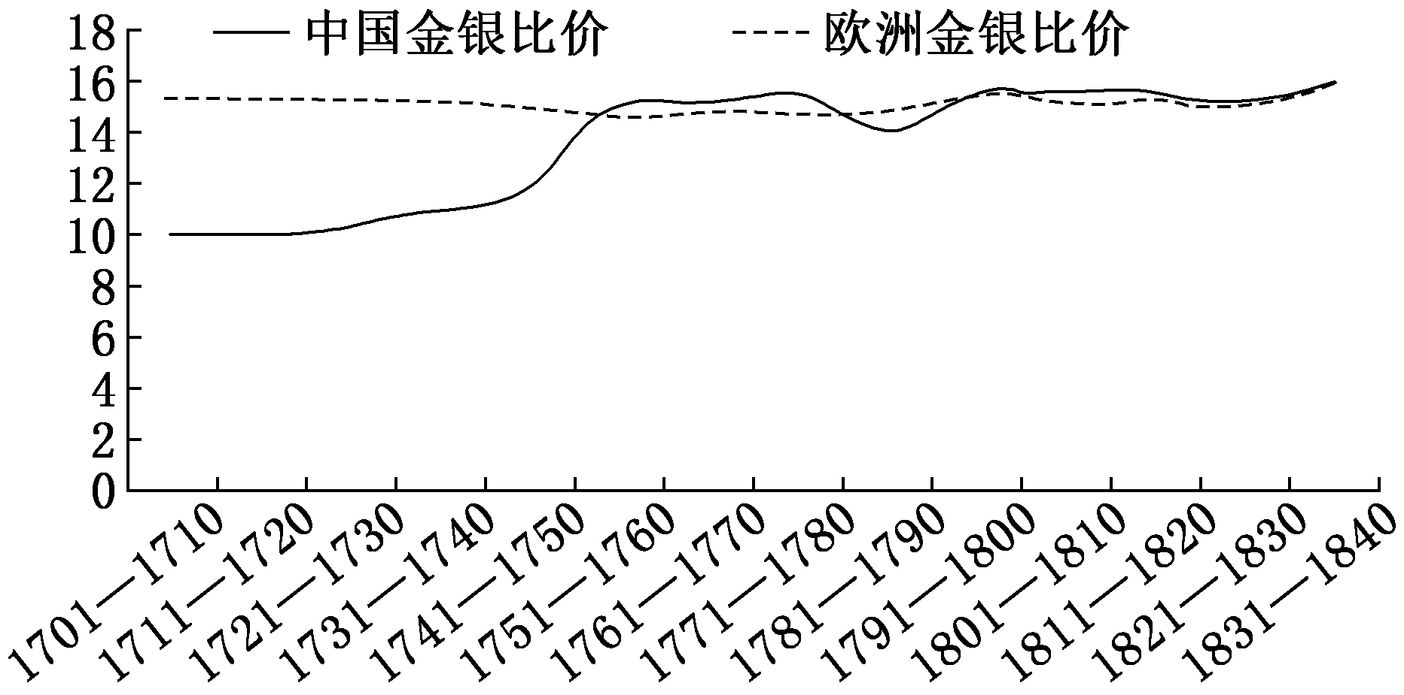
A．中国外贸入超的影响 B．清朝税制改革的背景
C．白银流入中国的原因 D．清朝封建经济的繁荣
解析：选C 材料体现的是清朝时期的中国金银比价呈现增长趋势，这主要和白银大量流入中国有关，造成白银在一定程度上呈现贬值的状态，C项正确。
14．李贽说：“私者，人之心也，人必有私而后其心乃见。”他认为人的任何举动都有其谋利和计功的目的，人与人之间的交换关系、商业交易合乎天理。这些主张( )
A．否定了孔孟思想的神圣地位
B．宣扬经世致用的思想
C．反映了市民阶层的利益要求
D．开创中国民主思想先河
解析：选C 据材料可知，李贽强调个人私欲的正当性，这从本质上反映了商品经济发展和市民阶层的利益要求，故选C项。
15．宋元以来，文艺作品中的女性形象基本是“夫唱妇随”和“三从四德”，但明清文艺作品中却涌现了很多背离传统、追求爱情与独立的女性形象，如《牡丹亭》《鸳鸯梦》等。这反映了明清时期( )
A．女性社会地位的提高
B．传统观念的彻底变革
C．封建礼教观念受到冲击
D．文艺创作手法的突变
解析：选C 宋元时期，受理学封建礼教观念的影响，文艺作品中的女性形象基本是“夫唱妇随”和“三从四德”；明清时期，商品经济发展，市民队伍壮大，人们的价值取向发生改变，文艺作品中涌现了很多背离传统、追求爱情与独立的女性形象，这反映了明清时期封建礼教观念受到冲击，C项正确。
二、非选择题
16．明清时期商帮的崛起，为中国的历史画卷平添了一抹亮丽的色彩。阅读材料，完成下列要求。
材料一 古代徽州地处皖南崇山峻岭之中，没有成片的耕地，粮食产量普遍较低，粮食供应的矛盾长期存在，人们寻求“以商代耕”的出路。徽州虽“粮不足”，可物产丰富。万山丛中盛产竹木、茶叶、陶土。手工业更具特色，纸、笔、墨、砚、漆器闻名全国。不少人最初就是以贩运土特产品起步发家的。大山挡住了徽州人的道路，但这里的水路可称便捷：“上接闽广，下接苏杭。”便捷的水路，大大刺激了徽州人经商的积极性。
——摘编自《徽商历史》
材料二 徽商以左儒右贾的特色而区别于其他商帮，对联“读书好，营商好，效好便好；创业难，守成难，知难不难”是其写照。徽商讲究商业道德，提倡以诚待人，以信接物，义利兼顾。徽商以勤奋和吃苦耐劳而著称。徽商贾而好儒，与封建官僚混为一体，或相互依托。徽商以其独特的生存理念在众多商帮中异军突起。
——摘编自《徽州》纪录片解说词
(1)根据材料一，说明徽商诞生的原因。你从中受到哪些启发？
(2)根据材料二，概括徽商的成功经验。结合所学知识，简析徽商发展中的障碍。
答案：(1)原因：徽州耕地少，粮食产量低；自然资源丰富；传统手工业比较发达；水路交通便利。
启发：充分利用自身的有利资源和条件，积极寻求出路，知难奋进。
(2)经验：重视文化学习；坚守诚信的商业道德；吃苦耐劳。
障碍：政治上，封建政府的抑商政策，使经商缺乏良好的环境；经济上，封建政府的各种税务摊派，官吏的敲诈勒索使经商缺乏充裕的资金；西方列强的经济扩张和小农经济的主体地位，使经商缺乏广大的市场；思想观念上，“万般皆下品，唯有读书高”的思想观念制约商业的发展。

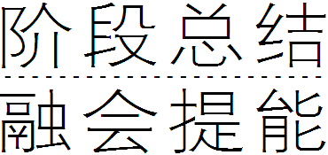 $\begin{matrix}第四单元整体教学设计与评价\end{matrix}$

|构建知识体系|
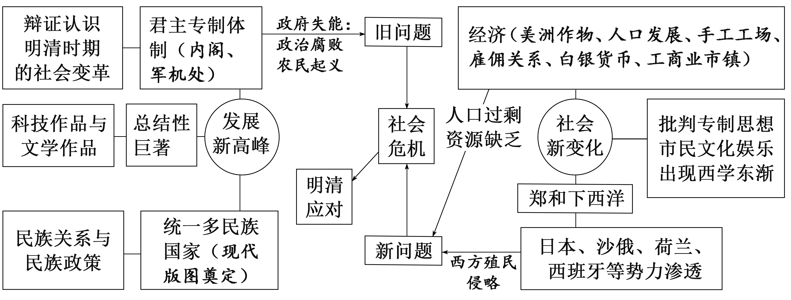
|把握阶段特征|
明至清中叶是统一多民族国家进一步巩固和封建社会由盛转衰的时期。与世界上其他国家相比，这一时期的中国未能跟上世界潮流，逐渐落伍了。
政治 | 君主专制空前强化：明朝废丞相、设内阁，清朝设军机处和实行奏折制度，这严重阻碍了新经济、新思想的发展，封建制度也逐渐走向衰落。统一多民族国家进一步巩固，现代中国的版图逐渐定型
经济 | 发展与迟滞并存：一方面，农耕经济继续发展，资本主义萌芽出现，经济总量仍然处于世界前列；另一方面，封建政府执行重农抑商和闭关锁国政策，严重阻碍了社会经济的发展，中国逐渐落后于时代发展的潮流
思想文化 | 承古萌新：一方面，理学仍然占据统治地位，传统技术继续发展，市民文化兴起；另一方面，带有民主色彩的进步思潮产生，明清之际的进步思想家对君主专制进行了猛烈的抨击，西学东渐，西方近代科技开始传入中国
对外关系 | 对外政策从开放逐渐走向闭关锁国，严重阻碍了资本主义生产关系的产生与发展，使中国脱离了世界潮流。我国沿海地区遭到外国势力尤其是西方势力的侵扰
民族关系 | 通过战争、和议、册封、设置机构等多种措施加强了中央政府与蒙古、西藏等地的交流，从而促进了我国统一多民族国家的巩固与发展

重点聚焦 承古萌新，中西交融

明清时期，中国文化进入总结时期，在继承前代文化科技成果的基础上继续发展，但大多数具有“汇总”特征。与此同时，随着西学东渐，西方传教士把近代西方的科技文化成果带到中国，给中国传统文化注入了一些新的“因子”，在中西文化交流中，也呈现出不少新的特点。在思想领域，明清之际的思想批判具有启蒙性质，顺应了商品经济发展的要求，反映了市民阶层的精神需求。

史证·史评——感知历史“有宽度”
材料一 明朝中后期，商品经济空前繁荣，戏曲和小说等通俗文学进入兴盛时期，成为市民文化消费的潮流，如《牡丹亭》《明珠记》《西游记》《隋唐志传》等，许多文人如汤显祖、叶宪祖、冯梦龙都参与了创作编选，很多戏曲和通俗小说的原型人物在民间受到社会各界追捧，成书之后备受欢迎，这是明代刻书业兴盛的重要原因。刻印戏曲小说的书商和坊肆相继出现，有的甚至自编、自选、自刻、自销，如湖州臧懋循等，一时间各地书坊林立，私家刻书之风盛行，所刻书籍的数量和出书速度都超越了前代。
——摘编自白寿彝《中国通史》
材料二 程朱理学从先验的“天理”或先验的道德属性的社会关系是第一性；而李贽认为每一个活生生的人的存在才是第一性。
——摘编自许苏民《李贽与西学》
材料三 长期以来高度文明的中国在与亚洲国家交往中，养成“华夷大防”的自大观念，“大国”的自尊很难放下，矜持地不愿屈尊与其他国家平起平坐。虽然其间也不乏有识之士对对方文化和科技表现出欣赏和推崇，但总的来说，前一种观念还是占了上风。因此，鉴于双方的势均力敌，彼此不得不在某种程度上做出让步，这样就在表面上的“平等”状态下埋藏下了种种危机。即使是认同中国文化的利玛窦，受宗教价值观念的影响，《利玛窦札记》原名取为《基督教远征中国史》，这本身就暴露出耶稣会士来中国的初衷就是想以“宗教来征服中国”的。入华传教士在中国传教的种种行为也反映出其妄图通过文化向中国渗透的野心，部分耶稣会士和方几各会士以及多明我会士因为不尊重中国文化，固执地认为“西方文化优越”，在日后不可避免地发生了“礼仪之争”。
——摘编自李晓丹《17—18世纪中西建筑文化交流》
[思考探究]
1．根据材料一并结合所学知识，分析明清时期小说戏曲繁荣的原因。
[提示] 明朝中后期，印刷技术的进步；戏曲小说及市民文化的繁荣；商品经济的发展；心学的影响。
2．根据材料二，简要说明程朱理学与李贽的根本分歧。
[提示] 程朱理学把儒家的伦理道德(理学)放在第一位，强调人的社会属性；而李贽强调人的个体属性，认为个人需求才是第一位的。
3．根据材料三并结合所学知识，分析17—18世纪东西方“礼仪之争”反映了哪些问题。
[提示] 观念差异——明清统治者的“天朝上国”心态与西方的“西方优越论”心态；实力之争——中国作为守成大国与西方的崛起；利益之争——西方的宗教侵略与中国的文化“反击”。

史识·史观——看待历史“上高度”
明清文化的“承古萌新”
1．“承古”
(1)中国古典科技进入总结时期——集大成的科技巨著涌现：《本草纲目》是古代中医药学的集大成者，而且是一部生物学的经典之作。除此以外还有《农政全书》《天工开物》等。
(2)中国古典文献进入总结时期——大规模丛书与类书的编著：《四库全书》是一部规模庞大的丛书，对古籍整理和总结文化遗产有重要的贡献。
2．“萌新”
(1)传统文化中孕育新内容：明清小说是从宋元话本发展而来的。著名的科学技术著作《天工开物》中，所记内容多是作者通过调查研究而获得的新知识。
(2)思想、文学中体现反传统反封建：首先，在思想界出现了反封建的民主思想，对君主专制进行了激烈的揭露和大胆否定；其次，明清小说也反映了封建社会走向衰落。
(3)文化交流上西学东渐：西方传教士学习中国语言文字和儒家经典，并传回欧洲，为中西方文化交流作出了突出贡献；同时中国知识分子也主动学习西方科技，如徐光启的《农政全书》介绍了欧洲先进的水利技术和工具，《天工开物》也收录了一些国外传来的技术，如介绍西洋红夷火炮铸造法。
3．原因
(1)明清时期大体处于和平安定的局面，为文化事业提供了良好的环境。
(2)明清时期是我国封建社会的衰落时期，商品经济的繁荣和资本主义萌芽，在文化上表现为出现反传统、冲击封建专制主义的近代启蒙文化。
(3)明清时期是我国统一多民族国家的发展时期，民族交融进一步加强。
(4)明清时期，中外交流频繁，西学东渐兴起。

$\begin{matrix}[阶段质量检测]\end{matrix}$
一、选择题(本大题共20小题，每小题3分，共60分)
1．明太祖废宰相后的事实表明：没有大臣的辅弼，皇权体系是不能正常运行的。因此，明太祖欲寻求一种既可以防止大臣专权，又足以充分起到辅佐皇权的宰相的替代机构。为此，明太祖设置了( )
A．内阁 B．殿阁大学士
C．六部 D．中书省
解析：选B 根据材料“明太祖欲寻求一种既可以防止大臣专权，又足以充分起到辅佐皇权的宰相的替代机构”并结合所学知识可知，明太祖废宰相后，设置殿阁大学士，作为其侍从顾问，故选B项；内阁是明成祖在位时设置的，排除A项；六部是沿袭以前历代的政治制度，不是明太祖时才有，排除C项；中书省被明太祖废除了，排除D项。
2．以下是某同学做的历史课堂笔记，该笔记的主题应是( )
措施 | 目的
废中书省和宰相、权分六部 | 皇帝独揽大权
设内阁 | 协助皇帝决策
设特务机构 | 严密控制臣民、法外行事
…… | ……
A．明太祖加强皇权 B．明朝的君相关系
C．明成祖加强皇权 D．明朝的皇权强化
解析：选D 从表格内容看，废宰相，设内阁、特务机构等措施均服务于皇帝，说明明朝的皇权强化，故D项正确。
3．嘉靖年间(1522—1566年)，明政府开始学习西方的佛郎机(葡萄牙速射炮)和鸟铳技术，并对管形火器进行了较大幅度的改进，使之射程更远，威力更大。这在当时可直接服务于( )
A．与入关清军展开决战 B．引进西方先进技术
C．镇压各地的农民起义 D．巩固东南沿海海防
解析：选D 嘉靖年间，明朝政府学习西方管形火器技术，增强了军队的战斗力，有利于打击东南沿海的倭寇，巩固东南沿海海防，故选D项；结合所学知识可知，1644年清军入关，排除A项；材料中学习西方技术是手段，并不是目的，排除B项；结合所学知识可知，明末各地的农民起义风起云涌，与材料时间不符，排除C项。
4．洪武十年(1377年)，明太祖不仅下诏“令民言事者实封直达御前”，还设置通政司“以受内外奏章，于早朝前汇达御前”；次年，又令六部“奏事勿关白中书省”。明太祖的这些措施( )
A．旨在完善政府下情上达的程序
B．利于实现对朝政的全面控制
C．有效地提升了政府的行政效率
D．强化了通政司参政议政职能
解析：选B 根据材料“令民言事者实封直达御前”“以受内外奏章，于早朝前汇达御前”“奏事勿关白中书省”可以得出，明太祖的命令都是为了将各方面政务掌握在自己手中，以实现对朝政的全面控制，故选B项。
5．康熙二十八年(1689年)中俄《尼布楚条约》的签订，彻底改变了王朝国家长期存在的以中原为中心，由内而外划定边疆的传统做法……此后，自康熙到乾隆年间，中俄多次签订条约划定边界，逐步明晰了中俄双方的疆界和相关权益，同时也划定了与藩属国朝鲜的边界。这反映出清朝前期( )
A．被迫对外妥协 B．主权国家观念的萌发
C．疆域完全确定 D．朝贡体系瓦解
解析：选B 根据材料，《尼布楚条约》的签订，使中国传统的外交发生了变化，由传统的藩属外交，开始转向主权国家之间的外交，同时，清朝前期与藩属国之间的国界也开始划定，这体现了主权国家观念的萌发，故选B项。
6．《国史十六讲》提到，在皇帝和皇太后的全力支持下，张居正把内宫(皇帝)与外朝(政府)的事权集于一身，成为明朝权力最大的内阁首辅。张居正经常对下属说：“我非相，乃摄也。”意思是他并非一般的宰相，而是“摄政”——代帝执政。对这一历史现象的本质理解准确的是( )
A．内阁首辅是名副其实的宰相
B．内阁此时已经取得了法定的地位
C．张居正提升了内阁首辅之权
D．内阁权力加大是君权强化的产物
解析：选D 张居正强调自己作为内阁首辅权力很大，能够“代帝执政”，结合所学知识可知，内阁权力的大小取决于皇帝的信任，因此内阁权力不断加大，是君主专制不断强化的表现，故选D项。
7．康熙在1711年亲自给一位巡抚下达的一段旨意：“今天下太平无事，以不生事为贵，兴一利，则生一弊。古人云‘多一事不如少一事’，职此事也。”康熙的根本用意是要求他( )
A．无为而治，与民休息 B．恪尽职守，以民为本
C．墨守成规，拒绝改革 D．维护皇权，稳定统治
解析：选D 根据材料并结合所学知识可知，康熙给大臣下达旨意的根本用意是维护皇权，稳定统治，故选D项。
8．乾隆四十三年(1778年)，湖北江陵县发生了一起抢劫案。一群流氓抢劫了附近的富有寡妇家，寡妇认出了抢劫者，事后当即报官。但这样一个小小案件，换了5任地方官，居然还没有结案。这一现象揭示了( )
A．清朝盛世潜伏统治危机
B．清朝社会治安状况不佳
C．清朝官匪勾结现象普遍
D．清朝官员缺乏实际权力
解析：选A 根据材料中“乾隆四十三年……寡妇认出了抢劫者，事后当即报官……换了5任地方官，居然还没有结案”可知，乾隆年间，政治腐败和贫富矛盾的积累，统治出现危机，故选A项。
9．明清时期，苏湖地区丝织业日趋扩大，蚕桑用地超过稻作用地，震泽镇及近镇村民，乃尽逐绫绸之利，有力者雇人织挽，贫者皆自织，里人贾鬻他方，四时往来不绝。该现象说明( )
A．商品经济影响农业生产
B．家庭手工作坊开始出现
C．经济中心南移趋势完成
D．政府摒弃传统抑商政策
解析：选A 根据材料可知，由于丝织业日趋扩大，种植蚕桑之地超过了种植水稻之地，震泽镇及近镇村民“尽逐绫绸之利”，说明商品经济影响农业生产，A项正确。
10．在中国几千年的历史过程中，许多原先分散孤立的民族单位，逐渐形成一个我中有你、你中有我的多元统一体。材料认为，中国疆域最终奠定主要得益于( )
A．中央集权制度的连续不断
B．多民族的交融与统一
C．历代政府适宜的民族政策
D．复杂地理环境的影响
解析：选B 根据材料“许多原先分散孤立的民族单位，逐渐形成一个我中有你、你中有我的多元统一体”可知，中国疆域最终奠定主要得益于各个民族的交流、交融和统一，故B项正确。
11．下图为1661—1887年间，直隶(今北京、天津、河北等地)耕地总面积和人均耕地面积变化情况。这一变化在当时( )
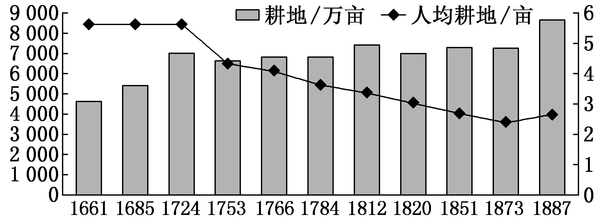
A．带来农业耕作方式的进步
B．造成农业生产关系的调整
C．引起农业经营方式的改变
D．加剧农业生产环境的恶化
解析：选D 根据图示可知，1661—1887年间的直隶地区人均耕地面积不断下降，说明耕地的增长速度难以满足人口增长的需要，说明这一时期人地矛盾尖锐，加剧农业生产环境的恶化，D项正确。
12．“(石门)镇油坊可二十家，杵油须壮有力者，夜作晓罢，即丁夫不能日操杵。坊须数十人，间日而作。镇民少，辄募旁邑民为佣……二十家合之八百余人。一夕作，佣直二铢而赢。”材料可以用来研究( )
A．古代官办手工作坊 B．明清资本主义萌芽
C．传统的重农抑商政策 D．古代家庭结构的变迁
解析：选B 材料“募旁邑民为佣”“一夕作，佣直二铢而赢”，说明石门镇油坊主为了满足生产对劳动力的需求，雇佣旁邑人，每日付给其酬劳，他们之间形成了雇佣关系，这表明明清时期出现资本主义萌芽，故选B项。
13．丁·尼达姆研究认为，在15世纪前的1 500年中，有35种重要技术与发明从中国传入欧洲，而从欧洲传入中国的技术仅有4种。这一现象从侧面说明，在15世纪前( )
A．东西方科技交流不畅通 B．中国科技在全球内传播
C．中国经济远比欧洲发达 D．中国科技水平领先欧洲
解析：选D 根据材料“有35种重要技术与发明从中国传入欧洲，而从欧洲传入中国的技术仅有4种”可知，在中西方科技交流中，中国处于主导地位，这一现象从侧面说明，在15世纪前中国科技水平领先欧洲，故选D项。
14．明清时期，江南地区棉花、甘蔗、烟草、油菜籽、茶树、水果等经济作物种植范围不断扩大。以苏州农村种植油菜籽为例，在成熟时节，农民将收获的油菜籽卖给商人或油坊，多者可运销外地。材料表明，这一时期( )
A．新的生产关系出现 B．农民受到的剥削沉重
C．城市经济十分兴盛 D．商品经济进一步发展
解析：选D 根据材料“经济作物种植范围不断扩大”“油菜籽卖给商人或油坊，多者可运销外地”可知，明清时期，江南地区农产品的商品化程度提高，推动了商品经济进一步发展，故选D项；材料未涉及雇佣关系，无法说明新的生产关系出现，排除A项；地租、高利贷和苛捐杂税等是农民主要受到的剥削，材料未涉及，排除B项；城市经济指由工业、商业等各种非农业经济部门聚集而成的地区经济，而材料是农产品的商品化，排除C项。
15．黄宗羲指出：“后之人主，既得天下，唯恐其祚命之不长，子孙之不能保有也，思患于未然以为之法。然则其所谓法者，一家之法而非天下之法也……法愈密而天下之乱即生于法之中，所谓非法之法也。……必须建立‘天下之法’。”据此可知，黄宗羲( )
A．维护封建专制统治 B．否定君权至上
C．具有民主政治思想 D．主张君臣平等
解析：选B 根据材料可知，黄宗羲认为君主制定的法是一家之法，一家之法是导致天下大乱的原因，所以他否定君主的一家之法，主张建立“天下之法”，从而否定君权至上，B项正确。
16．《坤舆万国全图》为明万历年间意大利传教士利玛窦在中国刊印的世界地图。该图第一次向中国人展示世界全貌，内容涉及地理、天文、人文等信息，但当时的一些士大夫将此图斥为“邪说惑众”并加以攻击。据此可知，明朝( )
A．传教士为西学传播的主体
B．西学已经深入人心
C．西学以地理学为主要内容
D．华夷观念尚未打破
解析：选D 材料体现的是利玛窦在中国传播西方先进科技的过程中，一些士大夫将其斥为“邪说惑众”，说明当时华夷观念尚未打破，D项正确。
17．明清小说将视角投向过去不为人们重视的追求财富的商人、敢爱敢恨的女性、鲜活生动的市井小民等。塑造这些主人公不是为了标榜封建伦理道德，而是为了现实生活的需要。这表明，当时( )
A．早期白话小说出现 B．社会观念发生转变
C．商人群体开始形成 D．女性社会地位提高
解析：选B 根据材料“为了现实生活的需要”可知，明清时期，商品经济发展，使人们更加关注现实生活，推动社会观念转变，所以明清小说更加关注世俗，将视角投向商人、妇女和市井小民等群体，故选B项。
18．李贽和明清之际三大思想家毕竟还属于儒家学派中的改革派。他们并不完全否定儒家思想，而是希望给儒家思想增添符合新时期的内容。下列属于“新时期内容”的是( )
A．“民为贵，社稷次之，君为轻”
B．“知善知恶是良知”
C．“为天下之大害者，君而已矣”
D．“宇宙便是吾心，吾心即是宇宙”
解析：选C C项是黄宗羲的思想，黄宗羲是明清之际思想家之一，反对君主专制、提倡经世致用，与材料中“增添符合新时期的内容”相符，C项正确。
19．明代初年，朱橚等人著成《普济方》，兼采笔记杂说及道藏佛书，指出骨科手术时，病人服用坐拿草、曼陀罗花各五钱，即不知痛。这表明( )
A．中医外科理论出现重要突破
B．进入中医学知识综合集成阶段
C．麻醉学成为医家的研究重心
D．医学发展受到尊经崇古思想的制约
解析：选B 材料“朱橚等人著成《普济方》，兼采笔记杂说及道藏佛书”体现的是明清时期的中医学发展进入总结阶段，B项正确。
20．宋应星已注意到了运用数据来说明生产质量和效率的方法，如留心人力踏转龙骨车和牛力转动龙骨车之间的功效差别，推算了一亩稻秧可供移栽的面积和稻秧生长的时日，比较了胡麻、菌麻子、樟树子的榨油量。材料说明宋应星的研究( )
A．推动了明朝后期传统科技完成转型
B．已接近近代科学研究中的实验方法
C．系统记载了中国古代工艺相关知识
D．逐渐成为当时科技领域的主流方法
解析：选B 根据材料并结合所学知识可知，宋应星的研究重数据、重反复测算，与近代科学的实验方法有相通之处，故选B项。
二、非选择题(共3小题，共40分)
21．阅读材料，完成下列要求。(13分)
材料一 明代国家政治体制，以君主作为权力主体表现得更为明确，规定和安排得更为周详具体。举凡官制、人事、行政区划、立法、司法、财政、民政、军事各方面的主要权力均由皇帝亲掌之并独掌之。在封建社会晚期这样的特定时期，高度专制可能有助于贯彻政令，发挥国力，促进统一，但也必然造成专横暴虐，加重对人民的剥削和镇压，甚至助长昏聩和腐败，激化封建社会内部的矛盾，给社会发展造成巨大的损害。
——摘编自韦庆远《中国政治制度史》
材料二 自明朝中期起，商品经济进入新的繁荣期。美洲等地的白银通过海外贸易大量流入，成为普遍使用的货币，促进了长途和大额贸易的发展，也有利于商业资本的集聚。一些地方的人以经商闻名，形成实力雄厚的商人群体。在工商业发达地区和交通要冲，兴起一大批以经济功能为主的工商业市镇，商业活跃，人口密集，成为地区贸易网络的核心。
——摘编自朱汉国《简明中国史》
(1)根据材料一，指出明朝初政治制度的主要特点并加以评述。(5分)
(2)根据材料二，概括明朝中后期商业发展的表现。(5分)
(3)根据材料一、二并结合所学知识，说明明朝政治体制与商业发展的关系。(3分)
答案：(1)主要特点：中央集权加强，君主高度专制。
评述：有利于贯彻政令；有利于维护国家统一与社会稳定；易造成暴政与腐败，加重人民负担；激化社会矛盾。
(2)表现：白银普遍使用；长途贸易兴盛；商帮出现；工商业市镇兴起。
(3)关系：中央集权的加强，有利于维护社会经济秩序，为商业发展提供了条件；明朝中后期商业繁荣，出现资本主义萌芽，冲击了专制统治秩序，促使封建社会走向衰落。
22．阅读材料，完成下列要求。(14分)
材料一 “夫学贵得之心，求之于心而非也，虽其言之出于孔子，不敢以为是也……求之于心而是也，虽其言之出于庸常，不敢以为非也”，“士以修治，农以具养，工以利器，商以通货，各就其资之所近，力之所及者而业焉。……故曰，四民异业而同道”，“大人者，以天地万物为一体者也，其视天下犹一家，中国犹一人焉”。
——摘自《王阳明文集》
材料二 黄宗羲说：“凡天下无地而得安宁者，为君也。是以其未得之也，荼毒天下之肝脑，离散天下之子女，以博我一人之产业，曾不惨然。……敲剥天下之骨髓，离散天下之子女，以奉我一人之淫乐，视为当然……然则，为天下之大害者，君而已矣！”
——摘自《明夷待访录·原君》
(1)有的学者认为王阳明是中国早期启蒙思想家之一，请根据材料一中王阳明的主要思想主张论证这一观点，并分析其思想主张的社会影响。(8分)
(2)材料二反映了黄宗羲的思想具有怎样的时代特点？概括指出这种时代特点形成的原因。(6分)
答案：(1)论证：反对外在权威，充分肯定人的主体性；提倡四民平等，具有进步的平等观；提倡博大宽广的博爱思想；这些思想中蕴含着与传统思想不同的启蒙精神。
影响：客观上起到了解放思想的作用，促进了个人价值的觉醒，对明清之际的启蒙思潮具有引发意义。
(2)时代特点：体现了黄宗羲反对封建专制集权(或君主专制独裁)的时代特点。
原因：商品经济的发展，资本主义萌芽的出现；封建社会制度的衰落；儒学思想蜕变为封建专制统治的精神枷锁。
23．阅读材料，完成下列要求。(13分)
材料一 (清朝前期)一百余年间……传统政治、经济、文化发展到了新的高峰……这一时期多方面的发展并没有突破传统政治体制、社会结构以及儒家思想体系的框架……与同一时期西方国家开始由传统农业社会向现代工业社会的飞跃相比，中国前进的脚步显得迟滞而迂缓。
——摘编自张岂之《中国历史·元明清卷》
材料二 1400—1800年间……中国不仅是东亚朝贡贸易体系的中心，而且在整个世界经济中……也占据着支配地位……它吸引和吞噬了全世界生产的白银货币的大约一半……这一切之所以能够发生，直接源于中国经济和中国人民在世界市场上所具有的异乎寻常的巨大的且不断增长的生产能力、技术、生产效率、竞争力和出口能力。
——摘编自贡德·弗兰克《白银资本》
材料一、二是关于明清时期中国经济发展的不同观点。结合所学知识，围绕其中一种观点进行论述。(要求：观点明确，史论结合，表述清晰。)
解析：根据材料一“与同一时期西方国家开始由传统农业社会向现代工业社会的飞跃相比，中国前进的脚步显得迟滞而迂缓”可知，明清时期与西方的发展相比，其落后性是显而易见的；根据材料二“1400—1800年间……它吸引和吞噬了全世界生产的白银货币的大约一半”可知，明清时期，中国的经济发展是比较快的。如果选择材料一的观点，可从政治、经济、思想文化等方面来具体比较古代中国与近代西方的不同之处。如果选择材料二的观点，可根据明清时期的经济在哪些方面处于世界领先地位来论述。
答案：观点一：明清时期与西方的发展相比，其落后性是显而易见的。
论述：统治者实行封建专制统治，压制和阻碍着社会进步和转型；传统小农经济占统治地位，束缚生产力的发展；实行闭关锁国政策，限制了海外市场的开拓；文化专制，思想保守。而当时西方国家经过文艺复兴、宗教改革和启蒙运动，促进了思想解放；通过资产阶级革命，先后走上资本主义道路；对外殖民掠夺，开拓世界市场；开始向现代工业社会飞跃。相比之下，当时中国经济处于迟滞状态。
观点二：1400—1800年间中国经济持续发展，中国在世界经济中占支配地位。
论述：明清时期，中国统一多民族国家日益巩固，农业经济发达，不断改进生产技术，农作物产量提高；传统手工业技术先进，丝织品、瓷器等产品远销海外；商品经济繁荣，城镇商业发展，出现地域性商人群体，棉花、茶叶等农副产品大量进入市场；美洲等地的白银通过海外贸易大量流入中国。当时中国不仅是东亚朝贡贸易体系的中心，也在世界经济中占有支配地位。

